ФЕДЕРАЛЬНОЕ ГОСУДАРСТВЕННОЕ БЮДЖЕТНОЕ ОБРАЗОВАТЕЛЬНОЕ УЧРЕЖДЕНИЕ ВЫСШЕГО ПРОФЕССИОНАЛЬНОГО ОБРАЗОВАНИЯ «САНКТ-ПЕТЕРБУРГСКИЙ ГОСУДАРСТВЕННЫЙ УНИВЕРСИТЕТ»

(СПБГУ)

***ГУСЕЛЬНИКОВА Екатерина Владимировна***

**Выпускная квалификационная работа**

***Новый региональный бренд как способ повышения туристско-рекреационной привлекательности региона (на примере Санкт-Петербурга и Ленинградской области).***

Уровень образования: бакалавриат

Направление: 40.03.02 «Туризм»

Основная образовательная программа: СВ.5108. «Туризм»

Научный руководитель: к.г.н., кафедра

страноведения и международного туризма

Санкт-Петербургского государственного

университета, доцент, Исаченко Татьяна Евгеньевна

Рецензент: к.г.н., Секретариат Совета МПА СНГ,

советник отдела обеспечения

модельного законотворчества

экспертно-аналитического управления,

Амбурцева Наталия Игоревна

Санкт-Петербург

2021

СОДЕРЖАНИЕ

ВВЕДЕНИЕ 4

ГЛАВА 1. РЕГИОНАЛЬНЫЙ БРЕНД: АНАЛИЗ ПОНЯТИЯ, ПОДХОДЫ К КОНСТРУИРОВАНИЮ. 6

1.1 Определение основных понятий 6

1.1.1 Соотношение понятий: региональный маркетинг и брендинг 6

1.1.2 Подходы к понятию бренд 7

1.1.3 Брендинг территорий или географический брендинг 9

1.1.4 Понятие региональный бренд и его аналоги 9

1.2 Региональный брендинг как инструмент управления туристами и рекреантами. 12

1.2.1 Этапы построения регионального бренда 12

1.2.2 Трансформация бренда территории в имидж и репутацию региона 14

ГЛАВА 2. РЕГИОНАЛЬНЫЙ БРЕНДИНГ В САНКТ-ПЕТЕРБУРГЕ И ЛЕНИНГРАДСКОЙ ОБЛАСТИ 17

2.1 Развитие туристской индустрии. 17

2.1.1 Состояние туриндустрии в Санкт-Петербурге 17

2.1.2 Состояние туриндустрии в Ленинградской области 21

2.2 Региональные бренды 24

2.2.1 Региональный бренд Санкт-Петербурга 24

2.2.2 Региональный бренд Ленинградской области 25

2.3 Анализ ресурсов для развития нового регионального бренда Санкт-Петербургского региона. 25

2.3.1 Природные предпосылки для развития серфинга в Санкт-Петербургском регионе 27

2.3.2 Современное развитие серфинга в Санкт-Петербургском регионе 29

ГЛАВА 3. РАЗРАБОТКА НОВОГО ОБЩЕГО РЕГИОНАЛЬНОГО СУББРЕНДА ДЛЯ ТЕРРИТОРИИ САНКТ-ПЕТЕРБУРГА И ЛЕНИНГРАДСКОЙ ОБЛАСТИ 34

3.1 Формирование регионального суббренда: Санкт-Петербургский регион как центр серфинга. 34

3.1.1 Анализ предпосылок для успешности создаваемого бренда 34

3.1.2 Выявление потребительской аудитории 41

3.1.3 Этапы создания и продвижения нового регионального бренда 44

3.2 Место нового регионального суббренда в концепции развития туризма в Санкт-Петербургском регионе 50

3.2.1 Разработка серфинг-тура в Санкт-Петербург и Ленинградскую область 50

3.2.2 Оценка предполагаемых результатов и их эффективности 55

ЗАКЛЮЧЕНИЕ 58

СПИСОК ЛИТЕРАТУРЫ 59

ПРИЛОЖЕНИЯ. 62

Приложение 1. 62

Приложение 2. 66

Приложение 3. 67

Приложение 4. 68

# **ВВЕДЕНИЕ**

Актуальность темы работы заключается в необходимости постоянного совершенствования подходов к развитию туризма в регионе, повышения конкурентоспособности регионов за счет продвижения новых видов туризма, представляющих регион для привлечения более широкого и разнообразного потока туристов и рекреантов. Каждый регион должен быть узнаваем на рынке туристских услуг. Достигается это различными путями, в том числе через создание новых брендов регионов.

Объектом данной работы является региональный брендинг в Санкт-Петербурге и Ленинградской области. Предметом работы стал новый совместный региональный бренд (суббренд) Санкт-Петербурга и Ленинградской области. Новый бренд предложен для Санкт-Петербургского региона – территории, включающей Санкт-Петербург и сопредельные административные районы Ленинградской области: Выборгский, Всеволожский, Приозерский, Ломоносовский.

Цель работы – обоснование формирования и продвижения нового регионального бренда (суббренда). Достижение данной цели предполагает решение следующих задач:

1. Изучение теоретических аспектов регионального брендинга.
2. Анализ туристской сферы Санкт-Петербурга и Ленинградской области и перспектив ее развития.
3. Анализ существующих брендов Санкт-Петербурга и Ленинградской области.
4. Анализ наличия ресурсов для развития новых видов туризма.
5. Обоснование развития нового вида туризма.
6. Разработка рекомендаций по формированию и продвижению нового бренда.
7. Изучение влияния нового бренда на развитие других видов туризма и туристскую сферу Санкт-Петербургского региона в целом.

В исследовании использованы следующие методы и материалы:

1. Методы сбора информации по исследуемому региону путем анализа литературных источников и ресурсов интернета, сравнительного анализа картографических материалов, личных наблюдений.
2. Для получения данных о потенциальной целевой аудитории суббренда применен метод анкетирования.
3. Обобщение анализа справочной и научной литературы, анкетирования и других полученных данных.
4. Прогнозирование результатов формирования нового суббренда.

Использованы картографические источники, интернет-источники, научная и справочная литература.

Научная новизна исследования состоит в разработке нового бренда Санкт-Петербургского региона. Новый бренд не заменит старый, но будет дополнять и развивать его, то есть займет положение суббренда. Практическая значимость заключается в возможности использовать этот бренд при создании нового туристского продукта.

Работа состоит из трех глав, введения и заключения. Список литературы включает 37 источников. Исследование проиллюстрировано 11 рисунками, 9 таблицами. Работа дополнена 4 приложениями.

# **ГЛАВА 1. РЕГИОНАЛЬНЫЙ БРЕНД: АНАЛИЗ ПОНЯТИЯ, ПОДХОДЫ К КОНСТРУИРОВАНИЮ.**

Туризм – важная отрасль мировой экономики. Она содержит в себе сферы транспорта, размещения, общественного питания, развлечений, сектор дополнительных услуг. Учитывая постоянную конкуренцию между туристскими дестинациями, брендинг региона является одним из важнейших способов развития туризма в регионе и привлечения туристов, потому что подразумевает под собой продвижение услуг и товаров, которые имеют отношение к туристской индустрии. С его помощью привлекаются туристы, улучшается имидж территории в глазах туриста, повышается популярность. Главными задачами брендинга туристского региона можно назвать определение, позиционирование и усиление ее положительных качеств. Туристский бренд местности говорит об основной ценности региона, о целях и миссии в туризме, а также о главных типах туристических ресурсов. В данной главе будут рассмотрены основные понятия регионального маркетинга и брендинга, степень важности создания регионального бренда для развития туризма в регионе, а также способы и цели формирования региональных брендов.

## **1.1 Определение основных понятий**

В любом исследовании прежде всего важно определить те понятия, которыми будет оперировать автор. Особенно это необходимо при разработке таких новых направлений в туризме как брендинг и маркетинг.

## ***1.1.1 Соотношение понятий: региональный маркетинг и брендинг***

В настоящее время маркетинг территорий имеет большую актуальность ввиду активизации процессов глобализации и усиления межтерриториальной конкуренции. Множество стран, регионов, городов и других территорий используют маркетинг для увеличения инвестиционной и туристской привлекательности территории. Маркетинг территорий – это вид некоммерческого маркетинга, который исполняется в пользу субъектов и объектов, которые заинтересованы во внимании к этой местности. Субъекты территории – это население и находящиеся на этой местности организации. Объекты территории – товары и услуги, производимые на этой местности, достопримечательности, предприятия и организации, органы государственного управления, комплекс общепринятых норм и правил, территориальные сообщества и население (Угрюмова и др., 2019).

Региональный маркетинг – одно из наиболее широко употребимых определений, используемых в маркетинге территорий. Он представляет собой элемент структуры рыночных отношений, спроецированный не на микроуровень (организаций), а на мезоуровень (области, края, республики). Также региональный маркетинг представляет собой систему мер, устремленных на привлечение в регион новых экономических агентов, способствующих развитию региона в целом (Угрюмова и др., 2019).

Существует множество инструментов регионального маркетинга. Одним из них является брендинг территории (то есть создание и управление брендом территории).

Брендинг территории многое может перенять из теории для брендинга организаций и товаров, ведь они во многом схожи. Однако существует необходимость в адаптации подобных моделей под особые нужды территории (Kasapi и др., 2017)

Брендинг – это деятельность по созданию долгосрочного предпочтения к товару, основанная на совместном воздействии на потребителя товарного знака, упаковки, рекламных обращений, материалов стимулирования сбыта и других элементов маркетинга, объединенных определённой идеей и фирменным стилем, выделяющих товар среди конкурентов и создающих его образ (бренд-имидж)» (Карпова, Захаренко, 2016).

## ***1.1.2 Подходы к понятию бренд***

Рассмотрим, что представляет из себя бренд. В древности слово «brandr», пришедшее из древненорвежского языка, означало «выжигать», поэтому бренд обозначал особую метку на теле животного, которая выжигалась раскаленным железом, чтобы определить принадлежность скота к определенному хозяину (Домнин, 2016). C английского языка слово «бренд» нужно перевести как марка, знак или символ, в то время как «brandname» употребляется маркетологами, чтобы определить марку товара. Бренд является не просто товаром, а именно образом, возникающим в потребительском создании, определяющим его отношение к данному товару (Домнин, 2016).

Бренд представляет из себя как бы обещание качества, обслуживания и ценности на какой-то длинный период. Оно подтверждается проверкой продукта, его повторным приобретением и удовлетворением от использования (Карпова, Захаренко, 2016).

Американская маркетинговая ассоциация (АМА) определяет бренд как «название, слово, дизайнерское решение или их комбинация в целях обозначения товаров и услуг конкретного продавца или группы продавцов для отличия их от конкурентов» [1]. Бренд обозначается названием, знаком, термином или дизайном.

Бренд обозначает ту информацию о знаке, которая сохраняется в сознании потребителя, она должна выделять и фиксировать ценность объекта среди аналогичных товаров. Другими словами, бренд – это «раскрученная» марка (Рожков, 2016).

Считается, что у бренда есть 3 главные функции: идентификация товаров и услуг, дифференциация товаров и услуг и влияние на потребительское поведение (Домнин, 2016).

В настоящее время понятие бренда применяется не только к товарам и организациям, но и к многому другому. Существует большое количество видов бренда, основанных на различных классификациях. В научных работах употребляется классификация Линна Апшоу по предметной направленности (Чернышева, Якубова, 2019). По ней брендинг бывает 6 видов:

1. Товарные бренды. Такие бренды являются самыми известными, это «ядро» брендинга, их количество превышает другие бренды, они всегда первыми всплывают в сознании потребителя.
2. Сервисные бренды. Таких брендов намного меньше. Это – неосязаемые услуги, которые сложно показать в привлекательном свете и заставить потенциального покупателя приобрести именно этот продукт.
3. Бренды личностей. Эти бренды – знаменитости, например, певцы, спортсмены, актеры, блогеры и т.д. Их влияние уже заходит гораздо дальше, чем сама сфера их деятельности. Вообще на примере данной категории брендов можно отчётливо проследить влияние бренда, оказываемое на человека.
4. Бренды организаций – представляют из себя бренды таких организаций, как политические партии, корпорации, некоммерческие организации. Данный тип очень схож с типом «Товарные бренды», так как продукт всегда связан с компанией, которая является его создателем.
5. Бренды событий или событийные бренды – это бренды таких событий, которые проходят нечасто, периодично, например спортивные или мероприятия в сфере развлечений или искусства и т.д. Например – бренд Олимпийских игр.
6. Географический бренд – это бренды какой-то местности – города, деревни, страны, региона и т.д. В туристической сфере такие бренды играют очень важную роль, поскольку позволяют извлекать большую выгоду. В то же время именно туризм становится катализатором в развитии географических брендов.

Нужно упомянуть также классификацию брендов по территориальному признаку:

1. Локальные или местные бренды. Локальные бренды существуют только в какой-то определенной местности.
2. Национальные бренды – существующие и распространенные в масштабах одной страны.
3. Глобальные бренды – мировые, распространённые по всему миру бренды. Обычно у них одинаковые стратегические и маркетинговые технологии развития, но часто они приспосабливаются под определенную страну и ее особенности [2].

В дальнейшем под брендом будем понимать следующее. Бренд – это комплекс представлений, мнений, эмоций, ассоциаций и ценностных характеристик о продукте в сознании потребителя, отличающий его от конкурентов.

## ***1.1.3 Брендинг территорий или географический брендинг***

Брендинг территорий, территориальный или географический брендинг – это стратегия повышения конкурентоспособности городов, областей, регионов, географических зон и государств в целях завоевания внешних рынков, привлечения инвесторов, туристов, новых жителей и квалифицированных мигрантов (Туменова, Кандрокова, 2015).

Географический брендинг стал одним из наиболее эффективно развивающихся направлений. Он направлен на развитие городов, регионов и стран при помощи увеличения турпотока, следовательно, этот вид брендинга играет очень важную роль в развитии сферы туризма. Принято выделять как положительный, так и отрицательный брендинг. Отрицательный брендинг территории — это недостаточно подготовленная, либо совсем непродуманная кампания по развитию популярности места, города, региона или страны. В настоящее время происходит изменение парадигмы развития территории. Устаревшие модели не отвечают запросам современного развития экономики, процессам глобализации, капитализации, интернетизации населения, росту его мобильности и активности. Регион становится субъектом социально-экономических отношений. Регион становится товаром (Якубова, Крюкова, 2014).

Брендинг территории играет решающую роль для городов и стран, специализирующихся на туризме и для тех, которые стремятся к увеличению туристского потока. Географический брендинг может улучшить материальное положение территории, привлечь туда инвестиции, помочь стать более конкурентоспособным, увеличить хозяйственный потенциал. В основе брендинга – возможность донести до широких масс уникальность территории.

## ***1.1.4 Понятие региональный бренд и его аналоги***

У каждого населенного пункта есть свои особенности – это может быть климат, географическое положение, этнический или религиозный состав, культурная и архитектурная составляющая и, по большому счету, что угодно. На основе этих особенностей и формируется региональный бренд.

Региональный бренд некоторыми исследователями рассматривается как вид географического или территориального брендинга. Другие исследователи относят региональный бренд к разновидности локального бренда. Локальные бренды – это локализованные в определенной географической зоне бренды товаров и услуг. В данной работе региональный бренд расценивается как разновидность географического или территориального бренда.

Географический бренд можно назвать набором стереотипов о том, как эту территорию видят другие люди. Однако не каждая местность имеет свой яркий отличительный признак. Формирование бренда – это долгий и трудоемкий процесс, в который нужно вкладываться. Одной из важнейших и определяющих ступеней в формировании бренда города или региона является выделение главной его особенности, уникальных черт и возможностей. Однако даже с хорошей начальной идеей и ресурсами, без должного развития и продвижения городской бренд не получит должного признания и популярности и следующих за ними преимуществ.

Региональный бренд или географический бренд региона – это совокупность уникальных качеств, отражающих своеобразие и неповторимые потребительские характеристики региона, широко известные и получившие общественное признание, пользующиеся стабильным спросом потребителей региона. Слово «регион» в данном контексте может обозначать как субъект Федерации, так и просто любую конкретно ограниченную территорию.

Современный бренд территории является совокупностью экспорта, внутренней и внешней политики правительства, культуры и наследия, населения, туризма и инвестиций (Жильцова и др., 2020). Эти элементы должны подчиняться общей стратегии. При этом «население» будет являться главным элементом, поскольку только когда бренд получает понимание и поддержку у большинства населения, стратегия будет являться успешной (Василенко, 2012).

Для построения географического бренда есть несколько принципов: стремление использовать весь потенциал, построение правдивой картины, соответствие надеждам и стремление к лучшему, использование брендинга для общего блага и учитывая интересы всех, креативный и новый подход, баланс между сложностью и простотой (показать сложное просто), связующие способности, а также постепенность достижения целей (Жильцова и др., 2020).

Географический бренд может относиться как к области, региону, городу или деревне, так и к целой стране или любому другому населенному пункту.

Формирование бренда страны является важной ступенью в ее принятии в мире, повышению узнаваемости и привлечении новых посетителей. Большую роль в продвижении имиджа страны за ее пределами несут организации соотечественников за рубежом, культурные центры и деятельность государства, которая направлена на поддержку и защиту прав соотечественников. Показательным моментом является отношение страны к своим гражданам, находящимся в других странах. Зарубежная община граждан должна выглядеть защищенной и ценной для государства (Василенко, 2012).

Что касается брендинга города, необходимо отметить и его особенности. Маркетинг города – это комплекс действий городского сообщества, направленных на выявление и продвижение своих интересов для выполнения конкретных целей и задач социально-экономического развития города. Это продвижение интересов города, один из инструментов реализации стратегии развития места (Визгалов, 2011).

Стратегия развития города определяет и закрепляет интересы местного сообщества. Сложной задачей является определение интереса города, ведь интересы могут быть разными у каждого отдельного горожанина, часто даже противоречащими друг другу. С регионами все еще сложнее – масштабы усложняют процедуру выделения общегородских интересов. Однако общегородские или региональные интересы нужно обязательно искать и выбирать, а также показывать жителям, убеждая в их существовании и необходимости соблюдения этих интересов, которое приведет к удовлетворению и частных интересов населения, даже если изначально они могут выглядеть противоречащими друг другу.

Итак, бренд города – это неоднозначное понятие. Его можно определить как производимое городом на целевую аудиторию впечатление, все материальные и символические элементы города, сложенные вместе и поддерживающие уникальность города. Бренд города можно определить как идентичность города. Есть большое множество определений, данных разными специалистами. В целом, можно сказать, что бренд города – это нечто, находящееся посередине между видением города изнутри и восприятием города извне, то есть между городской идентичностью и имиджем. Имидж места – это упрощенное обобщение большого числа ассоциаций и кусков информации, связанной с этим местом, закрепившееся в массовом сознании. Городская идентичность – это символический, смысловой капитал города. Степень ее проявления можно назвать уровнем местного самосознания (Визгалов, 2011).

Региональный бренд – сложное комплексное понятие, как правило, он распадается на комплекс суббрендов, дополняющих и развивающих друг друга.

## **1.2 Региональный брендинг как инструмент управления туристами и рекреантами.**

Региональный бренд – это важнейший инструмент регионального маркетинга. Он позволяет привлечь новых инвесторов, увеличить известность и популярность региона, а также помогает привлечь в регион новых туристов. Его формирование – это почти необходимость для грамотного построения маркетинговой стратегии привлечения туристов в регион.

## ***1.2.1 Этапы построения регионального бренда***

Построение регионального бренда – непростой и небыстрый процесс. Существует несколько этапов построения бренда:

1. Первый этап – выявление и выбор аудитории для бренда (это могут быть туристы, инвесторы, местное население и т.д.)
2. Второй этап – аналитический. Здесь анализируется, в чем состоят преимущества региона перед конкурентами, определяются потребители, а также уровень предсказуемости их спроса, анализируются блага и возможности местности, вычисляется стоимость жизни и развития бизнеса на территории, социальное самочувствие жителей.
3. Третий этап – анализируются заинтересованные стороны (определяются заинтересованные и незаинтересованные в построении бренда стороны, степень заинтересованности, уровень влияния сторон на возможность реализации брендинга, стратегия по работе с разными группами интересов, чтобы взять в счет интересы каждой группы населения местности).
4. Четвертый этап - выявление критериев успешности территориального брендинга (эффективность, социальная справедливость, административная простота, правомочность, время, политическая приемлемость, риски).
5. Пятый этап – создание идентичности территориального бренда. Для этого существует 5 уровней: атрибуты, территориальная индивидуальность, ценности, преимущества и суть бренда. Атрибуты представляют собой совокупность всего, что возможно сказать о местности, не используя дополнительных исследований. Территориальная индивидуальность или персоналии – это неповторимая характеристика территории, слагаемая экономического успеха и инвестиционной привлекательности. Она всегда должна быть обеспечена информационно, быть под контролем и защищенной в информационном пространстве. Ценности есть разные: функциональные (то есть набор условий, которые обеспечивают качество и стоимость жизни народа), эмоциональные (эмоции, вызываемые брендом), социально-культурные (субкультура региона, степень образования и толерантности населения), духовно-исторические (восприятие историко-культурного и религиозного наследия территории), инновационные (состояние науки и образования на территории), глобальная ответственность властей территории (отношение к экологической обстановке, обеспечение военной безопасности). Преимущества или позиционирование – деятельность, которая организуется с целью помочь потребителю выбрать одну или другую территорию, различить ее и узнать на фоне других территорий. Предпочтение территории возникает, когда ясно прослеживается ее преимущество среди конкурентов. Для позиционирования территории нужно выделить, в чем состоит ее уникальность, как она относится к аналогичным местам, в чем заключается ее преимущество над ними. Суть или миссия показывает глобальную геополитическую миссию территории или национальную географическую миссию местности.
6. Шестой этап – это выбор источников потребления информации целевой аудиторией (реклама для развития туризма, торговли и т.д., средства, используемые для реализации внутренней и внешней политики, способы рекламирования культурных ценностей и наследия, поведение населения территории за ее границами, искусственно созданная и естественная окружающая среда, образ территории в СМИ, страны и регионы – партнеры территории и т.д.) (Жильцова и др., 2020).

Создание бренда туристской местности основывается на двух установках – выявление места туристской территории на мировом или национальном туристском рынке и поиск ведущих предпочтений потенциальных туристов. Концепция бренда региона основана на символизации ключевых ресурсов и ценностей территории. Для создания концепции бренда региона как туристской местности рассматриваются все существующие бренды этой территории, бренды конкретных турпродуктов, регионов и туристических центров, после чего выделяются объединяющие элементы, которые могут использоваться для брендинга территории. При создании концепции бренда нужно основываться на таких принципах как: применимость концепции бренда на международном уровне, простота обмена информацией, цельное восприятие бренда потенциальным туристом, улучшение конкурентоспособности территории через брендинг с помощью ее выделения среди других территорий.

В России региональный брендинг в последние годы получает распространение. Многие города и регионы активно работают над своим брендом. Выделяется три подхода к брендированию российских территорий:

1. Разработка программы социально-экономического развития. Цель создания бренда – поддержка маркетинговой стратегии для взаимодействия городов с внешним миром (Москва, Санкт-Петербург).
2. Фирменный стиль. Цель создания – улучшение эмоционального фона города, в первую очередь визуально (Челябинск, Магнитогорск)
3. Направленность на жителей города. Бренд создается для владельцев и главных потребителей бренда – жителей этой территории (Ярославль) (Жильцова и др., 2020).

## ***1.2.2 Трансформация бренда территории в имидж и репутацию региона***

Основной задачей территориального брендинга является формирование имиджа и репутации населенного пункта. Основой имиджа территории является территориальная индивидуальность, то есть совокупность характеристик территории, отличающих ее от других. Имидж территории – это набор ощущений и образных, эмоционально окрашенных представлений людей, возникающих по поводу всех особенностей данной территории вместе (природных, культурно-исторических, этнографических, социально-экономических и т.д.) (Важенина, 2010). Имидж может быть как положительным, так и отрицательным, а также слабо выраженным или ярко выраженным. На основе ярко выраженного позитивного имиджа территории и формируется территориальный бренд. Положительный имидж региона стал необходимым условием для создания привлекательности территории для туристов. Формирующийся у туристов еще до поездки имидж территории – один из важнейших факторов выбора места посещения.

Туристская местность привлекает туриста тогда, когда она имеет интересные для туриста достопримечательности, природные ресурсы, архитектурные и культурные памятники, памятники истории и религии, особенности населяющего ее народа. Для положительного имиджа территории важны и более бытовые характеристики региона – туристская и транспортная инфраструктура, социально-экономическая и политическая стабильность, возможность пользования связью, соотношение цены и качества туристских услуг.

Существует несколько вариантов развития туристской привлекательности и конкурентоспособности региона:

1. Первый вариант применим, когда туристская местность уже обладает четко выраженной привлекательностью, есть турпоток, который соответствует этой привлекательности. Тогда степень конкурентоспособности будет напрямую зависеть от уровня развитости туристской инфраструктуры. Затраты будут небольшими, по сравнению с затратами на формирование новой туристской территории.
2. Второй вариант относится к туристской местности, которая едва начинает формироваться или туристская привлекательность формируется искусственно. Затраты будут намного больше, а также будут дополнительные затраты для притягивания новых турпотоков (создать знания о территории, стимулировать интерес и желание туристов).
3. Третий вариант применим, когда туристская территория искусственно меняет свою привлекательность (меняет целевую аудиторию, например). Тогда затраты будут наиболее высоки, а также нет гарантии, что территория сформируется как новая туристская территория, а не будут все так же действовать старые стереотипы (Шалыгина и др., 2013).

Значительно изменить имидж территории и создать ее бренд можно только параллельно с проведением реальных мероприятий, придающих новые черты «лицу» территории, параллельно с формированием ее репутации.

Репутация территории – это динамическая, преимущественно качественная характеристика жизни и деятельности территории, которая создается в обществе в течение достаточно продолжительного периода времени из совокупности достоверной информации о ней, это ценностные убеждения, мнение о территории, которое сформировалось у человека на основе полученной информации о ней или личного опыта взаимодействия (Важенина, 2010). Репутация вкупе с идентичностью территории, социально-политической политикой региона, управленческими решениями, а также символической презентацией географического образа образуют комплексный бренд территории (Исаченко, Постникова 2015).

Для создания имиджа и репутации используются различные инструменты. В первую очередь, это визуальные символы – гербы, флаги, основные памятники, которые есть у любого города, а также логотипы, которые уже более редки и означают большее стремление города к развитию бренда. Есть и вербальные символы территории – слоганы, цитаты, поэзия и другое, однако чаще всего они имеют для бренда второстепенное значение. Символика бренда может быть как исторически сложившейся, так и искусственно созданной (Адамчук, Рябова, 2015).

В современном мире выбор места для отдыха туристом является не только индикатором стиля жизни, но и определенной статусной ценностью. Поведение потребителя меняется, поэтому появляется необходимость в разработке узнаваемого и сильного бренда территории, который способен улучшить имидж рекреационного комплекса региона.

Основные функции бренда территориального рекреационного комплекса заключаются в:

1. Формировании уникального образа, позволяющего различить его среди конкурентов.
2. Создании условий для его узнаваемости с помощью выбора рыночной позиции для турпродукта.
3. Положительном влиянии на создание корпоративного сознания населения территории (Туменова, Кандрокова, 2015).

Одна из главнейших трудностей при создании бренда дестинаций – это ограниченные ресурсы у занимающихся маркетингом территории организаций. Брендинг территории направлен как на создание и развитие бренда, так и на его продвижение и увеличение востребованности туристами. Его можно назвать одним из ценнейших нематериальных активов территориального рекреационного комплекса. Территориальный брендинг способствует привлечению возможных туристов и посетителей местности, повышению прибыли и рентабельности расположенных здесь организаций, приросту количества рабочих мест, дополнительному финансированию в экономику.

# **ГЛАВА 2. РЕГИОНАЛЬНЫЙ БРЕНДИНГ В САНКТ-ПЕТЕРБУРГЕ И ЛЕНИНГРАДСКОЙ ОБЛАСТИ**

Санкт-Петербург и Ленинградская область – регионы с активно развивающейся экономикой. Одной из важных отраслей экономики здесь является туризм. Известно, что для развития туризма в регионе необходимо выстроить правильную маркетинговую кампанию, в том числе и заниматься региональным брендингом. В данной главе будут рассмотрены уже существующие бренды регионов, а также потенциал для создания новых.

## **2.1 Развитие туристской индустрии.**

Кратко рассмотрим состояние туристской индустрии в Санкт-Петербурге и Ленинградской области.

## ***2.1.1 Состояние туриндустрии в Санкт-Петербурге***

В 2019 г. Санкт-Петербург посетило 10,4 млн туристов. Из них 4,9 млн чел. были иностранными туристами и 5,5 млн были российскими. По сравнению с 2018 г. турпоток увеличился на 26,8%. В среднем, туристы пребывали в Санкт-Петербурге от 3 до 5 дней. Доля туризма в ВВП Санкт-Петербурга за 2019 г. составила 4,4%. Больше всего Санкт-Петербург посещают туристы из Москвы и Московской области и из регионов Северо-Западного федерального округа [3]. В 2020 г. турпоток, безусловно, уменьшился. По данным, предоставленным газетой «Ведомости», город посетили 2,9 млн туристов, при том, что прогноз, составленный в октябре 2020 г. городским комитетом, был примерно на 1 млн человек меньше. По сравнению с 2019 г. турпоток уменьшился на 72%. Особенно упал поток иностранных туристов – их количество уменьшилось почти на 90%. В первую очередь, такой упадок связан с неблагоприятными эпидемиологическими условиями [4].

На сентябрь 2020 г. в Санкт-Петербурге действуют 1022 гостиницы, из них: 30 – пятизвездочных, 102 четырехзвездочных, 265 трехзведочных, 94 двухзвездочных, 26 однозвездочных и 505 гостиниц не имеют звезд (в том числе хостелы и малые средства размещения). Общий номерной фонд составляет более 38 тыс. номеров [5]. В 2019 году этот показатель превышал 39 тыс. номеров и составлял 105 034 мест [6].

В Санкт-Петербурге очень популярен самоорганизованный туризм. Количество таких туристов в 2019 г. достигало примерно трети всех туристов города. Высокий сезон в последние годы – это промежуток с мая по октябрь. Санкт-Петербург может похвастаться очень развитой информационно-коммуникационной поддержка туризма. Здесь существуют 12 информационных центров для туристов. Есть также бесплатная телефонная линия на русском и английском языках «Контакт-центр», цель которого – это оказать туристам информационную помощь. Существует несколько компаний, деятельность которых направлена на поднятие степени комфортабельности пребывания в Санкт-Петербурге: Городской туристско-информационный центр, Агентство городского маркетинга (АГМ). Существует план по расположению наружной рекламы Санкт-Петербурга за границей, созданный АГМ. С 2008 г. реклама появилась в крупных городах мира – в Париже, Нью-Йорке, Франкфурте [3].

В Санкт-Петербурге существуют ресурсы для множества разных видов туризма. В соответствии со статьей 6 Закона Санкт-Петербурга «О туристской деятельности в Санкт-Петербурге (с изменениями на 12 октября 2018 г.)» приоритетными направлениями развития туризма в Санкт-Петербурге являются культурно-познавательный, событийный, социальный, водный и другие [7]. Помимо этого, развитыми туризма в Санкт-Петербурге можно назвать деловой и экологический.

Культурно-познавательный туризм в Санкт-Петербурге имеет наибольшее значение. Недаром Санкт-Петербург носит неофициальный титул «культурной столицы». Санкт-Петербург – город, который является одним из важнейших и наиболее крупных культурных центров во всем мире. Здесь расположено множество памятников архитектуры, истории, музеев, театров и дворцов. Исторический центр Санкт-Петербурга и связанные с ним комплексы памятников внесены в список всемирного наследия ЮНЕСКО с 1990 г.

В Санкт-Петербурге более 200 музеев. Среди них – Эрмитаж, Русский музей, Кунсткамера и другие, также есть много частных музеев, например, «Эрарта» и «Новый музей». Несколько театров – Мариинский театр, театр оперы и балета имени М.П. Мусоргского, Филармония и другие, некоторые из них всемирно известны. Здесь также расположено около 50 художественных галерей и выставочных залов современного искусства.

В пригородах Санкт-Петербурга есть несколько крупных дворцово-парковых ансамблей – Петергоф, Пушкин, Павловск.

Культурно-познавательный туризм продолжает развиваться. В рамках его развития в 2019 г. было организовано 12 музейных вечеров, разработано 16 новых тематических маршрутов. Стоит отметить, что количество культурных достопримечательностей в Санкт-Петербурге настолько велико, что за одну поездку очень сложно посетить все даже самые культовые локации. По этой причине Санкт-Петербургу довольно просто привлечь туриста для повторной поездки. В целом, культурно-познавательный туризм остается наиболее привлекательным видом туризма для посетителей Санкт-Петербурга.

В последнее время стал набирать обороты событийный туризм. В 2019 г. проводились такие мероприятия как фестиваль огня «Рождественская звезда», весной и осенью проводились фестивали света «Чудо света», также имели место цветочный фестиваль, фестиваль духовых оркестров, фестиваль ледоколов, Санкт-Петербургский речной карнавал, международная туристская выставка Трэвел-форум и другие [3].

Деловой туризм в Санкт-Петербурге также развивается благодаря проведению различных форумов, съездов и других деловых и научных мероприятий. В 2019 г. были проведены 23-я сессия Генеральной Ассамблеи Всемирной туристской организации ООН (ЮНВТО), Синепозиум 2019 Международной ассоциации кинокомиссий, XXI Менделеевский съезд по общей и прикладной химии, Международная космическая конференция по исследованию космического пространства GLEX 2020, Международная конференция «Речь и компьютер» SPECOM 2020 и многие другие [3]. Однако деловой и событийный туризм в сложившейся эпидемиологической ситуации имеют гораздо меньшее значение, чем многие другие развитые виды туризма.

Социальный туризм – одно из приоритетных направлений развития туризма в Санкт-Петербурге также получает распространение. В 2019 г. существовало 9 туристских маршрутов, созданных в целях развития социального туризма. Два из них – для детей, доступны для прохождения людьми с ограниченными возможностями. Эти маршруты были высоко оценены Всероссийским обществом слепых и Санкт‑Петербургской общественной правозащитной организацией инвалидов «На коляске без барьеров» [3].

Экологический туризм в Санкт-Петербурге базируется на 15 особо охраняемых природных территориях регионального значения (ООПТ): из них 8 заказников (Юнтоловский, Гладышевский, Озеро Щучье, Сестрорецкое болото, Северное побережье Невской губы, Западный Котлин, Южное побережье Невской губы, Новоорловский) и 7 памятников природы (парк «Сергиевка», Стрельнинский берег, Дудергофские высоты, Комаровский берег, Петровский пруд, Елагин остров, Долина реки Поповки). Проводятся экологические и орнитологические экскурсии по заказникам и памятникам природы, существует несколько экологических троп по Санкт-Петербургу.

Водный туризм в Санкт-Петербурге также довольно перспективен, в первую очередь благодаря географическому положению. Наличие водных ресурсов в Санкт-Петербурге, а также Ленинградской области, дает возможность развития новых водных маршрутов, связывающих город и область. На данный момент водный туризм в Санкт-Петербурге в первую очередь представлен прогулками по рекам города на катерах, лодках и т.д. Однако существует еще много ресурсов, которые могли бы поспособствовать развитию других разновидностей водного туризма в Санкт-Петербурге, которые близки к спортивному туризму. При этом очевидно, что водный туризм в Санкт-Петербурге развит недостаточно и большая часть водного потенциала региона не используется (например, Финский залив).

Сравнительную характеристику видов туризма Санкт-Петербурга можно представить в таблице (табл.1). Как можно увидеть, экологический и водный туризм развиты меньше других популярных в городе видов туризма и требуют особого внимания к развитию. Например, водный спортивно ориентированный туризм в городе почти не развит, поскольку все внимание уделяется 1 виду водного туризма.

Табл. 1. Виды туризма в Санкт-Петербурге

|  |  |  |  |  |
| --- | --- | --- | --- | --- |
| **Виды туризма** | **Степень развитости** | **Ресурсы, на которых базируется вид туризма** | **Факторы, способствующие развитию** | **Факторы, тормозящие развитие** |
| **Культурно-познавательный** | Очень хорошо развит, является главнейшим видом туризма в регионе | Более 200 музеев, более 100 театров, 50 художественных галерей, несколько дворцово-парковых ансамблей. | Бренд города "Санкт-Петербург - культурная столица", наличие ресурсов, широкая известность города и ресурсов. | Нет |
| **Событийный** | Хорошо развит | Фестивали "Рождественская звезда", "Чудо света", цветочный, духовых оркестров и т.д., крупные площадки для проведения. | Наличие ресурсов (площадок), большое население, за счет которого существует широкий круг специалистов, интересов у людей. | Неблагоприятная эпидемиологическая ситуация |
| **Деловой** | Хорошо развит | Наличие площадок для проведения форумов, съездов и т.д. | Расположение города рядом с Европой, большая территория города, известность города. | Неблагоприятная эпидемиологическая ситуация |
| **Экологический** | Развит средне | 15 ООПТ, экологические тропы. | Государственная охрана территорий | Неблагоприятная экологическая ситуация (крупный город, загрязнение и т.д.). |
| **Водный** | Развит средне | Финский залив, 64 реки, 48 каналов, 34 ручья, озера, набережные, мосты. | Бренд города связан с "водной" тематикой - "морская столица" и т.д., наличие символов города - разведенных мостов, развитая водная инфраструктура (порты, причалы, множество организаций, занятых водным туризмом). | Фокусировка только на 1 разновидности водного туризма, часто плохие погодные условия (например дождь). |

## ***2.1.2 Состояние туриндустрии в Ленинградской области***

Статистика по Ленинградской области также отмечает спад турпотока в 2020 г. В 2019 г. регион посетили 1,7 млн человек, прирост к уровню 2018 г. составил 3,8%. Иностранных туристов было 386 тыс. человек. Количество экскурсантов достигло 4 млн человек (+11% от уровня 2018 г.). В целом, не считая 2020 г. туризм в Ленинградской области постепенно развивается, а особенно хорошо растет популярность региона как места для экскурсий из-за близкого расположения к Санкт-Петербургу и развития брендинга области.

На 2018 год в Ленинградской области было 770 объектов размещения. В 2019 г. количество мест составляло 45 317 [6].

В Ленинградской области развиты такие виды туризма как культурно-познавательный, военно-патриотический, религиозный, водный туризм, рекреационный и лечебно-оздоровительный туризм, экотуризм и другие.

Культурно-познавательный туризм в Ленинградской области имеет большое значение. Здесь более 5000 памятников архитектуры, археологии, истории и культуры. Одной из особенностей области является множество крепостей, которые сохранились спустя века: Старая Ладога, Выборгский замок, Копорье, Корела, Орешек, Ивангородская крепость. Этот регион имеет более древние достопримечательности, нежели Санкт-Петербург, а потому во многом интересен, в первую очередь, жителям города. Крепости являются местом проведения различных мероприятий – военно-исторических реконструкций, музыкальных фестивалей, также здесь есть музеи. Помимо этого, в Ленинградской области расположено множество монастырей и храмов, что также помогает и в развитии религиозного или паломнического туризма. Парки с архитектурными ансамблями, природные парки – все эти ресурсы помогают развивать культурно-познавательный туризм.

Базой для развития экологического туризма в Ленинградской области служат 46 ООПТ (особо охраняемые природные территории), занимающие площадь 585,6 тысяч га. Среди них две ООПТ федерального значения: государственный природный заповедник «Нижне-Свирский» и государственный природный заказник «Мшинское болото». Кроме того, в Ленинградской области множество рек, озер, которые исторически имели большое торговое значение. Самые крупные озера – Ладожское, Онежское и Чудское. Существует несколько маршрутов, проложенных специально для экотуристов. Самыми привлекательными местами для экотуризма в Ленинградской области можно назвать озеро Ястребиное, озеро Красное, Саблинские пещеры, музей-усадьбу Н.К. Рериха.

Большое количество водных ресурсов открыло развитие водному туризму. Сезон начинается сразу после схода с водоемов льда и до поздней осени. Сюда входят множество развлечений: плавание на лодках и байдарках, рафтинг, серфинг, круизы и другое. Существуют различные водные фестивали и регаты, например, международный морской фестиваль «Паруса Выборга», международный фестиваль «Вуокса – река дружбы!» и другие. Водный туризм в Ленинградской области довольно развит, а также, что немаловажно, включает в себя разнообразные разновидности водного туризма, в том числе и спортивноориентированный (рафтинг, серфинг и т.д.).

Также большое значение имеет рекреационный туризм. Во-первых, отдых в пансионатах и домах отдыха в Ленинградской области очень популярен у петербуржцев. Но даже туристы из других регионов едут в Ленинградскую область специально для рекреации и отдыха на турбазах и других объектах. Здесь представляется большое количество оздоровительных услуг, также появляются СПА-комплексы [8].

Военно-патриотический туризм, безусловно, также является одним из лидирующих направлений туризма в области. Исторически эта территория являлась зоной многих боевых сражений. Во время Великой Отечественной войны она сильно пострадала. Здесь около 750 памятников военной истории, в том числе памятники, включенные в перечень культурного наследия ЮНЕСКО – «Зеленый пояс Славы Ленинграда», «Дорога Жизни». Есть 4 города воинской славы – Луга, Выборг, Тихвин и Гатчина.

Религиозный туризм – один из важнейших видов туризма в Ленинградской области. На территории расположено множество древних монастырей, храмов, святых источников, мест паломничества. Важнейшие памятники религии здесь - Тихвинский Богородичный Успенский мужской монастырь, Свято-Троицкий Александра Свирского мужской монастырь, Староладожский Свято-Успенский Девичий монастырь, Староладожский Никольский мужской монастырь, Введено-Оятский женский монастырь и другие. Существует маршрут «Духовный треугольник Лодейнопольского района», объединяющий Покрово-Тервенический женский монастырь, Введено-Оятский женский монастырь и Свято-Троицкий Александра Свирского мужской монастырь. Также есть маршрут «По святым местам от Ладоги до Тихвина» [8].

Можно представить сравнительный анализ развитых на территории Ленинградской области видов туризма в таблице (табл. 2).

Табл. 2. Виды туризма в Ленинградской области

|  |  |  |  |  |
| --- | --- | --- | --- | --- |
| **Виды туризма** | **Степень развитости** | **Ресурсы, на которых базируется вид туризма** | **Факторы, способствующие развитию** | **Факторы, тормозящие развитие** |
| **Культурно-познавательный** | Хорошо развит | Более 5000 памятников архитектуры, археологии, истории и культуры, множество крепостей, музеев, храмов, дворцов, парков. | Древность ресурсов, наличие нестандартных для России архитектурных построек (напр. шведские крепости), ориентировка на культурно-познавательный туризм в бренде области. | Наличие сильного конкурента рядом (Санкт-Петербурга). |
| **Экологический** | Хорошо развит | 46 ООПТ, экомаршруты, множество рек, озер. | Наличие природных ресурсов, охрана государством территорий. | Нет |
| **Водный** | Хорошо развит | Финский залив, Ладожское озеро, Онежское озеро, Чудское озеро, Вуокса, Нева и т.д. | Наличие водных фестивалей, развитие разных видов водного туризма. | В зимние месяцы замерзание ресурсов, отдаленность многих ресурсов от СПб. |
| **Рекреационный** | Хорошо развит | Туристские базы, санатории, СПА-комплексы. | Близость области к Санкт-Петербургу, ориентировка на рекреационный туризм в бренде области. | Нет |
| **Военно-патриотический** | Хорошо развит | Примерно 750 памятников военной истории, «Зеленый пояс Славы Ленинграда», «Дорога Жизни». Города воинской славы – Луга, Выборг, Тихвин, Гатчина. | Политика воспитания патриотизма в школах, ориентировка на военно-патриотический туризм в бренде области. | Нет |
| **Религиозный** | Хорошо развит | Множество монастырей и храмов (Тихвинский Богородичный Успенский мужской монастырь, Свято-Троицкий Александра Свирского мужской монастырь, Староладожский Свято-Успенский Девичий монастырь и др.), 2 паломнических маршрута. | Ориентировка на религиозный туризм в бренде области. | Уменьшение роли религии в жизни молодежи. |

В целом, Ленинградская область имеет довольно широкий спектр развивающихся видов туризма, поэтому может привлекать разных туристов. Одним из важнейших факторов развития туризма в Ленинградской области, тем не менее, является непосредственная близость к Санкт-Петербургу, приносящая как туристов-петербуржцев, так и туристов, в первую очередь нацеленных на посещение Санкт-Петербурга. Водный и экологический туризм в Ленинградской области развиты лучше, чем в Санкт-Петербурге, а также имеют более широкий спектр включенных в них видов деятельности, включая спортивно ориентированные. Тем не менее, для дальнейшего развития водного и природно ориентированного туризма, необходимо продолжать расширять этот спектр, а также работать над уже имеющимися видами активности.

Кроме того, стоит учитывать, что многие виды туризма, развитые в Санкт-Петербурге, также развиты и в Ленинградской области. Некоторые виды туризма в этих регионах способны дополнять друг друга – например, водный туризм, более развитый в Ленинградской области, а в Санкт-Петербурге представляющий собой более ограниченный спектр видов деятельности, но при этом очень популярный у туристов. Санкт-Петербург и Ленинградская область имеют общие природные ресурсы, позволяющие продолжать водные маршруты, а также расширять ассортимент услуг, входящих в общее понятие водного туризма.

## **2.2 Региональные бренды**

Санкт-Петербург и Ленинградская область – два самостоятельных региона. У каждого из них есть свой собственный географический бренд.

## ***2.2.1 Региональный бренд Санкт-Петербурга***

Санкт-Петербург – город, изначально имевший четкую концепцию и идею. С самого начала его застройки была ориентировка на географическое положение (пограничное положение, выход в Балтийское море, создание порта), создание новой столицы империи, построение европейского города. Сейчас Санкт-Петербург ассоциируется у жителей России с такими формулировками как «Северная столица», «культурная столица», «морская столица», «окно в Европу», «город на Неве», а также с такими общеизвестными символами как разводные мосты, реки, белые ночи, дожди, дворцы и другое. Региональных брендов города несколько, в целом, их можно разделить на две концепции: «город на Неве» (имеющая в основе городские реки, мосты, море и идею о порте) и «культурная столица» (в основе культурные и архитектурные достопримечательности, история, схожесть с европейскими городами и т.д).

В 2019 г. был представлен новый логотип Санкт-Петербурга (рис. 1). Он представляет из себя круг голубого цвета с надписью «Санкт Петербург». Средняя палочка в буквах E наклонена и символизирует разводные мосты. Логотип широко критиковался [9]. Тем не менее, можно увидеть, что бренд города все же клонится к «водной» концепции.

## ***2.2.2 Региональный бренд Ленинградской области***

Бренд Ленинградской области более продуманный и четко выраженный. Логотип региона (рис. 1) представляет собой зеленый круг, на котором в виде бабочки предоставлены 4 основных вида туризма в регионе: религиозный, военно-патриотический, культурно-познавательный, рекреационный. Форма бабочки взята неслучайно – считается, что своей формой Ленинградская область напоминает бабочку. В целом, бренд Ленинградской области строится как раз на этих 4 основных видах туризма и их переплетении между собой. Стоит отметить, что бренд Ленинградской области – это 4 суббренда, объединенные в один общий, целиковый бренд региона. Наличие суббренда, как составной части регионального бренда, довольно типично для крупных городов или регионов, так как является простым способом объединить разные особенности территории.

. 

Рис. 1. Логотипы брендов Санкт-Петербурга и Ленинградской области

## **2.3 Анализ ресурсов для развития нового регионального бренда Санкт-Петербургского региона.**

Санкт-Петербург и Ленинградская область имеют большой туристский потенциал. Однако всякому потенциалу нужно достойное развитие для популяризации направления и привлечения новых туристов. Санкт-Петербург и Ленинградская область уже имеют свои собственные бренды, перестраивать которые сложно и не предоставляется необходимым. Вместо этого, возможно добавить новый общий суббренд территории, который дополнит и разнообразит региональные бренды, что должно привести к повышению привлекательности регионов и увеличению туристского потока.

Стоит учитывать, что Санкт-Петербург и Ленинградская область – неотъемлемо связанные между собой регионы. Санкт-Петербург полностью окружен Ленинградской областью с трех сторон и больше не граничит ни с одним регионом. Туризм в Ленинградской области хоть и сепарируется от Санкт-Петербурга, как направлениями, так и маркетинговыми стратегиями и региональным брендом, тем не менее сильно зависит от него. От состояния экономики Санкт-Петербурга зависит количество горожан, отдыхающих в ЛО или выезжающих в ЛО с экскурсионными целями, от состояния туриндустрии в Санкт-Петербурге зависит дополнительное количество туристов, посещающих Ленинградскую область во время их пребывания в СПб. Кроме того, Санкт-Петербург и Ленинградская область, как пограничные друг другу регионы, имеют общие природные ресурсы – лесные, водные, а также сходные климатические условия. Рассматривая эти регионы по отдельности, сложно составить общую картину того, как в них развивается туризм. Для оценки территории для развития туризма и рекреации особенно важно сопряженное развитие СПб и прилежащих к нему районов ЛО. Для целей предлагаемого исследования выделим территориальное объединение – Санкт-Петербургский регион, которое будет включать в себя территорию СПб, Ломоносовского, Всеволожского, Приозерского и Выборгского районов ЛО.

На рисунке 2 показаны границы Санкт-Петербургского региона, границы которого для удобства управления соотнесены с границами прилежащих к СПб районов ЛО (рис.2).

Одна из целей создания общего бренда Санкт-Петербургского региона – объединить позиционирование водных ресурсов Санкт-Петербурга и Ленинградской области. Это, в первую очередь, Финский залив, западное побережье Ладожского озера, а также озера на севере региона (на Карельском перешейке) – Отрадное, Суходольское, Комсомольское и другие, озерно-речную систему Вуоксы, реку Нева. Это объединение необходимо для развития водных видов туризма на территории города и области, поскольку их развитие только в одном из данных регионов так или иначе будет влиять на их развитие в другом, а задержка и помехи в развитии в одном регионе будут тормозить развитие и в другом. Поэтому общие водные акватории, дающие возможность к развитию водных видов туризма, должны быть использованы обоими регионами совместно.

Кроме того, Санкт-Петербургский регион – это относительно небольшая территория, по которой легче передвигаться туристам и рекреантам, поскольку даже самые дальние от Санкт-Петербурга точки находятся в доступности для потенциальных посетителей региона. Территорию Санкт-Петербургского региона пересекает международная автомобильная трасса Е18, связывающая между собой северо-восток города и Выборгский район. Автодорога 121 «Сортавала» связывает между собой Санкт-Петербург и северо-запад области, в том числе Приозерск. Помимо автомобильных дорог, по северу Ленинградской области распределена сеть пригородных железных дорог – Приозерского, Выборгского направлений. Это позволяет строить маршруты, связывающие разные точки региона, планировать туры, создавать и использовать новый бренд этого региона с максимальной эффективностью. Основой выделения Санкт-Петербургского региона в данной работе являются преследуемые цели: развитие нового вида туризма, для которого необходимы специфичные природные условия. Анализ выделенного региона показал, что его природная специфика дает возможность для развития такого направления как серфинг.

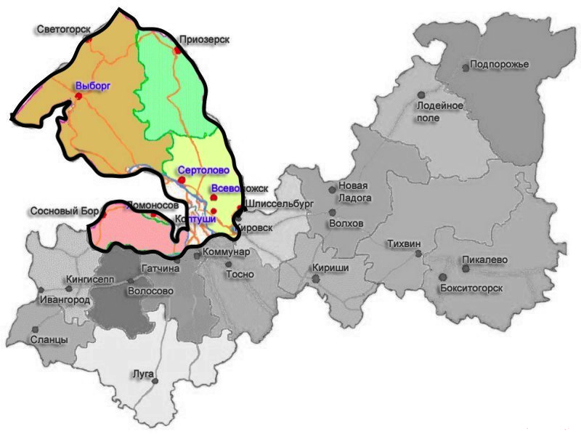

Рис. 2. Границы Санкт-Петербургского региона

## ***2.3.1 Природные предпосылки для развития серфинга в Санкт-Петербургском регионе***

Основа для развития серфинга в Санкт-Петербургском регионе связана с наличием двух крупнейших водоемов: Финского залива и Ладожского озера, а также погодной спецификой региона.

Санкт-Петербургский регион объединяет в себе важнейшие водные ресурсы Санкт-Петербурга и Ленинградской области. Среди них – Финский залив Балтийского моря, к бассейну которого также относятся все реки и каналы города (64 реки, 48 каналов, 34 ручья в черте города, множество рек в области, самые крупные – Нева, Вуокса), множество озер – самое крупное – Ладожское озеро.

В регионе преобладают западные, юго-западные и северо-западные ветры, средняя повторяемость которых в сумме за год составляет 46 %. Чаще всего скорость ветра составляет 2-3 м/с. Ветры со скоростью более 15 м/с бывают в центральных районах города в среднем до 2 дней в году, в прибрежных 14 - 22 дня.

Характерна пасмурная погода с общей облачностью 8-10 баллов (до 177 дней в году). В среднем 145 дней в году относительная влажность воздуха не менее 80 %. На фоне большой влажности воздуха, особенно зимой, часты туманы (в среднем 27 дней в году). Число дней с низкой влажностью воздуха (до 30 %) в среднем не превышает 10 (чаще всего в мае).

Финский залив является частью Балтийского моря, расположенной в его восточной части. Относительно Санкт-Петербургского региона он находится на западе, напрямую касается и города, и области. Его общая площадь составляет 29500 км2, однако территория Финского залива тянется за пределы Санкт-Петербургского региона, уходя в Финляндию, Эстонию. Финский залив мелководен, средняя глубина – 38 м. Вблизи Санкт-Петербурга, в Невской губе средняя глубина составляет 6 м. Средняя температура воды летом составляет 15-17 °C на поверхности, 2-3 °C у дна. Зимой средняя температура 0 °C. Залив замерзает с конца ноября по апрель (но в теплые зимы может не замерзать круглый год). Замерзание начинается с восточной части залива. Для Финского залива характерны сильные ветровые волнения и нагоны воды при западных ветрах (образование стоячих волн), они неоднократно приводили к наводнениям в Санкт-Петербурге. Долгосрочная средняя значительная высота волн в Финском заливе довольно мала и равняется 0.6–0.65 м. На всей акватории Финского залива возникновения в течение года волн, превышающих 2,5 м, имеет вероятность 1%. Наличие волн и их высота зависит от наличия, направления и скорости ветра. В среднем, за период с мая по октябрь, на Финском заливе бывает от 30 до 40 волновых дней.

Ладожское озеро относится к бассейну Балтийского озера, его площадь составляет 17,87 тысяч м2. Озеро располагается на территории Ленинградской области и Республики Карелии. Глубина озера неравномерна – в северной части от 70 до 230 м, в южной – от 20 до 70 м. Климат над Ладожским озером умеренный, переходный от умеренно-континентального к умеренно-морскому. В течение года над Ладожским озером преобладают западные и юго-западные ветры. Средняя месячная скорость ветра с октября по февраль – 6-9 м/с, в остальные месяцы 4-7 м/с, на побережье - 3-5 м/с. В октябре часто бывают штормовые ветры (скорость более 20 м/с). Летом можно наблюдать бризы на всем побережье.

Волнение на Ладожском озере – довольно частое явление. Оно вызывается сильными ветрами, поэтому наибольшее волнение происходит осенью. В начале лета озеро наиболее спокойно. В северной и центральной части озера волны обычно пологие, высотой до 4 метров, при сильных штормах они могут быть и выше. В южной части озера высота волн может достигать 2,5-3,5 метра, в штормовую погоду - до 8 метров. Здесь волнение иногда принимает беспорядочный характер, высокие крутые волны перемещаются в различных направлениях.

В юго-западном и северо-западном районах высота волн существенно зависит от направления ветра. Наиболее высокое волнение наблюдается при направлении ветра с восточной составляющей. Превышение волнами высоты 2 м имеет вероятность от 2 до 24%, а высоты 3 м – от 0,04 до 6%.

Оценка природных ресурсов Санкт-Петербургского региона для развития серфинга приведена в таблице (табл.3).

Табл. 3. Влияние природных ресурсов Санкт-Петербургского региона на развитие серфинга в регионе

|  |  |  |
| --- | --- | --- |
|  | **Условия, способствующие развитию серфинга.** | **Условия, ограничивающие развитие серфинга.** |
| **Погодные условия** | Частые западные, юго-западные и северо-западные ветры. | Редкие восточные, юго-восточные и северо-восточные ветры. |
| **Финский залив** | Сильные ветровые волнения при западных ветрах. | Средняя глубина небольшая, вблизи города всего 6 метров. |
| Около 30-40 волновых дней с мая по октябрь. | Волны невысокие (0,6-0,65 м) |
|  | Обычно замерзает с ноября по апрель. |
| **Ладожское озеро** | Частое волнение (особенно осенью). | Спокойно в начале лета |
| Волны высокие (2,5-4м), особенно в штормовую погоду (до 8 м) | Обычно замерзает с ноября по апрель |
|  | Наиболее высокое волнение при восточном ветре. |

## ***2.3.2 Современное развитие серфинга в Санкт-Петербургском регионе***

Как можно увидеть из предыдущего раздела, в Санкт-Петербургском регионе есть необходимые природные предпосылки для развития серфинга. Но помимо природных условий, для эффективного развития нового бренда, не обойтись и без других ресурсов: в первую очередь, инфраструктуры.

Серфинг как вид спорта и развлечения для петербуржцев и туристов в Санкт-Петербурге и Ленинградской области только развивается. Первый крупный толчок в развитии серфинга произошел в 2013 г., когда в Санкт-Петербурге в первый раз произошел этап чемпионата России по серфингу. Это поставило Санкт-Петербург в один ряд с Сочи и Калининградом.

Сейчас серфингом занимаются на побережье Финского залива, Ладожского озера, а также в специальных крытых павильонах, где создается искусственная волна – это по большей части используется для тренировок перед выходом на настоящие волны.

На побережье Финского залива есть несколько точек, куда регулярно приезжают серфингисты (рис.3).

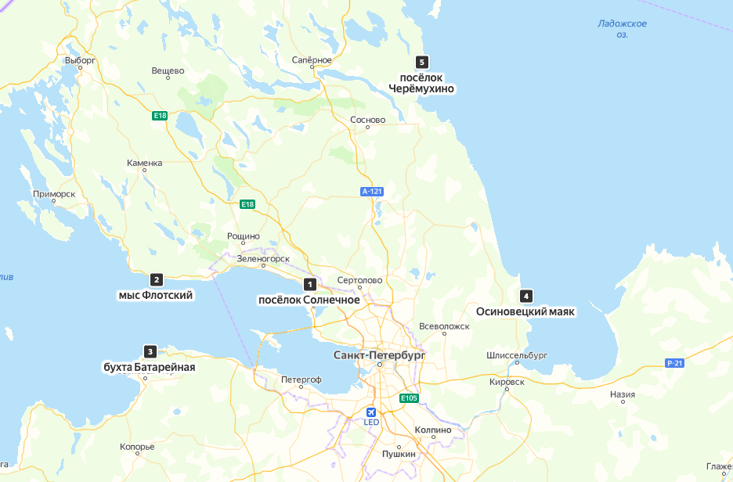

Рис. 3. Места занятий серфингом в Санкт-Петербургском регионе

Самое популярное среди серфингистов место – поселок Солнечное в Курортном районе Санкт-Петербурга, пляж Ласковый. Здесь можно поймать довольно высокие волны (до двух метров). Плюсами этой точки является близость к городу (42,3 км), добраться можно как на машине, так и на общественном транспорте, песчаное дно, отсутствие сильных течений.

Кроме того, есть точки на мысе Флотском и в Батарейной бухте.

Мыс Флотский – для более опытных серфингистов: здесь более каменистое дно, а также бывают высокие волны, местами сильные течения. Также это место более отдалено от города, время пути из Санкт-Петербурга может составить порядка двух часов, добраться можно только на машине.

Батарейная бухта используется серфингистами недавно, ее преимуществом является малая известность (и, следовательно, малая загруженность пляжей). Здесь песчаное дно, а также есть искусственно созданные перепады глубин, обеспечивающие довольно высокие волны.

Ладожское озеро также имеет свои преимущества: отсутствие сильных течений, а также при определенном ветре (восточном, юго-восточном и северо-восточном), не приносящем волн в Финский залив, здесь бывают подходящие для серфинга условия.

Осиновецкий маяк, расположенный на побережье Ладожского озеро – место для совершенствующихся серфингистов. Здесь каменистое дно, довольно прохладная вода, волны могут быть высокими, но рядом есть места и для начинающих – песчаное дно и более спокойные волны.

Поселок Черемухино – самое далекое от Санкт-Петербурга место занятия серфингом, время езды от города до поселка может достигать трех часов. Поэтому это одна из наименее многолюдных серфинг-точек в регионе. Здесь песчаное дно и нет сильных течений, но довольно глубоко, что обеспечивает высокие волны. Однако, вода здесь может быть прохладная даже летом.

Фотографии описанных серфинг-точек предоставлены в приложении (приложение 1). Их сравнительная характеристика представлена в таблице (табл.4).

В описанных точках располагаются филиалы петербургских школ серфинга. Существует не менее 10 школ, однако большинство из них работают неофициально. В школах можно нанять инструктора, в аренду выдается оборудование – различные доски, а также гидрокостюмы, которые являются довольно необходимой вещью для серфинга на Финском заливе даже летом. Это связано с штормовым характером волн, который может приносить с тобой и дождь, и град. Чтобы была возможность заниматься серфингом в Санкт-Петербургском регионе, желающим необходимо следить за ветром и волнами на заливе или озере, ожидая волновой погоды. Для этого существуют не только прогнозы, но и возможность следить за состоянием Финского залива в режиме реального времени, для чего владельцы серфинг-школ делятся фотографиями в социальных сетях. Обычно прогнозы о волнах появляются за несколько дней.

Табл. 4. Места занятия серфингом в Санкт-Петербургском регионе: сравнительная характеристика

|  |  |  |  |  |  |
| --- | --- | --- | --- | --- | --- |
|  | **Место занятия серфингом** | | | | |
|  | Поселок Солнечное | Мыс Флотский | Бухта Батарейная | Осиновецкий маяк | Поселок Черемухино |
| **Удаленность от Санкт-Петербурга** | 42,3 км | 87,2 км | 91,8 км | 68,7 км | 148,9 км |
| **Транспортная доступность** | Можно добраться на машине, электричке, маршрутке. | Можно добраться только на машине. | Можно добраться на машине, маршрутке. | Можно добраться на машине, электричке. | Можно добраться только на машине. |
| **Водный объект** | Финский залив | Финский залив | Финский залив | Ладожское озеро | Ладожское озеро |
| **Туристская инфраструктура** | Пляж Ласковый, есть кабинки для переодевания, туалеты, кафе | Нет благоустроенных пляжей | Нет благоустроенного пляжа | Пляж Осиновец, есть кабинки для переодевания, туалеты, кафе | Нет благоустроенного пляжа |
| **Аренда оборудования для серфинга** | Да | Да | Да | Да | Да |
| **Условия для серфинга** | Песчаное пологое дно, волны до 2 метров, нет течений. | Каменистое дно, бурные и высокие волны, местами сильное течение. | Песчаное дно, перепады глубин, высокие волны, нет течения. | Каменистое дно, прохладная вода, нет течения, высокие волны. | Песчаное дно, нет течений, глубоко, холодная вода, высокие волны. |
| **Уровень сложности\*** | 1 | 3 | 2 | 2 | 2 |

* Пояснение: 1 - низкий уровень сложности, подходящий для новичков: от 0 до 1 усложняющих факторов; 2 - средний уровень сложности, подходящий для любителей: от 2 до 3 усложняющих факторов; 3 - сложный уровень, подходящий для опытных серфингистов: 4 и более усложняющих факторов.

*Усложняющие факторы*: каменистое дно, холодная вода, наличие течений, большая глубина, высокие волны, перепады глубин, бурная вода.

Серфингом можно заниматься и самостоятельно, арендовав или купив оборудование, в тех же точках или поблизости. Сезон – это май-октябрь, в эти месяцы кататься наиболее комфортно. Также можно заниматься серфингом и в другие месяцы, когда вода не замерзает. С использованием гидрокостюма даже в холодной воде можно спокойно заниматься серфингом.

Кроме серфинга на волнах, в Санкт-Петербургском регионе также занимаются такими направлениями водной рекреации как кайт-серфинг (катание на доске под силой тяги, удерживаемой управляемым воздушным змеем), вейк-серфинг (катание на доске, держась за тросс, привязанный к движущемуся катеру), виндсерфинг (катание на доске с парусом) и другое. В самом Санкт-Петербурге довольно популярен сап-серфинг (SUP-серфинг), то есть прогулки по рекам города, стоя на доске и с веслом. Такие занятия тоже проводят серфинг-школы. Это очень удобно для новичков – они смогут приобрести технику управления доской в первую же прогулку. Чтобы научиться серфингу на волнах требуются тренировки или как минимум несколько занятий, желательно с инструктором.

Кроме того, в Санкт-Петербурге есть много школ, где учат кататься на искусственной волне. Это может использоваться как в качестве тренировки перед освоением настоящих волн, так и в качестве самостоятельного вида спорта или отдыха.

Существуют серфинг-туры в Санкт-Петербург. Dream-Surf, компания, занимающаяся организацией групповых и индивидуальных серфинг-поездок, реализует двухдневные туры в Санкт-Петербург, включающие в программу уроки серфинга на Финском заливе, прогулку на яхте и пикник, а также сессию wake-серфинга, причем в отсутствии волновой погоды 2,5-часовой урок серфинга заменяется SUP-прогулкой по центральным рекам города. Также подобные туры предлагает сервис You Travel.me.

В Санкт-Петербурге действует региональное отделение Общероссийской общественной организации "Российская федерация серфинга".

В целом, серфинг как развлечение и вид спорта в Санкт-Петербургском регионе развивается, поскольку условия для этого есть. Кроме того, существуют искусственно созданные условия для тренировок, а также неэкстримальная и спокойная альтернатива в виде сап-серфинга. Анализ предпосылок показал, что возможно сформировать региональный бренд Санкт-Петербурга и Ленинградской области, опирающийся на развитие серфинга в регионе. Это сможет привлечь большее количество новых туристов в город и область, а также повысить привлекательность территории для рекреантов. Наиболее актуальная задача при формирования данного бренда – его продвижение за пределами города.

# **ГЛАВА 3. РАЗРАБОТКА НОВОГО ОБЩЕГО РЕГИОНАЛЬНОГО СУББРЕНДА ДЛЯ ТЕРРИТОРИИ САНКТ-ПЕТЕРБУРГА И ЛЕНИНГРАДСКОЙ ОБЛАСТИ**

## Продуманное создание новых брендов регионов обычно положительно влияет на привлекательность региона и повышает туристский поток. Для Санкт-Петербурга и Ленинградской области целесообразным является создание нового общего суббренда для повышения туристско-рекреационной привлекательности регионов.

## **3.1 Формирование регионального суббренда: Санкт-Петербургский регион как центр серфинга.**

В Санкт-Петербургском регионе, как было показано ранее, существуют ресурсы для развития серфинга как вида туризма, однако он не рассматривается как определяющий компонент для развития территории. Для привлечения туристов и рекреантов к территории Санкт-Петербургского региона и данному виду туризма, целесообразно создавать и развивать сопутствующий бренд региона, ориентируемый именно на серфинг. Назвать такой суббренд можно: «Серф-Петербург». Основными преимуществами названия являются его краткость, запоминаемость. Кроме того, из названия легко выделить смысл бренда.

## ***3.1.1 Анализ предпосылок для успешности создаваемого бренда***

Успешное создание любого бренда возможно только при наличии определенных предпосылок к его созданию. Санкт-Петербургский регион уже имеет некоторые предпосылки к созданию нового суббренда «Серф-Петербург». Среди них – наличие ресурсов для серфинга, развитая туристская инфраструктура, инфраструктура для серфинга. Первой и основной задачей для развития бренда в данный момент является информирование целевой аудитории.

С помощью SWOT-анализа были проанализированы сильные и слабые стороны Санкт-Петербургского региона для его развития как туристского центра серфинга (табл.5). Основные сильные стороны – это наличие подходящих водных ресурсов и климатических условий, развитая туристская инфраструктура и формирующаяся инфраструктура для серфинга. Слабые стороны – непредсказуемость погоды и волн, сезонность серфинга, слабо развитая инфраструктура серфинга, плохая информированность населения. Основные возможности (ближайшие задачи) заключаются в создании маркетинговой стратегии, обустройстве инфраструктуры и обучении инструкторов. Из угроз (препятствий успешного развития серфинга в регионе) можно назвать ухудшение ситуации на рынке, развитие регионов-конкурентов и ухудшение погодных условий.

Табл. 5. SWOT-анализ развития Санкт-Петербургского региона как туристского центра серфинга

|  |  |
| --- | --- |
| **Strengths (Сильные стороны)** | **Weaknesses (Слабые стороны)** |
| Есть водные ресурсы (Финский залив, Ладожское озеро). | Волны имеют ветровой характер, мало предсказуемы, невысокие. |
| Наличие ветра, образующего волны на воде. | Сезонность |
| Развитая туристская инфраструктура в регионе. | Изменчивость и непредсказуемость погодных условий |
| Наличие школ серфинга и услуг по аренде оборудования | Плохо развитая инфраструктура для серфинга |
|  | Недостаток информированности населения о наличии серфинга в СПб-регионе |
| **Opportunities (возможности)** | **Threats (угрозы)** |
| Создание и улучшение маркетинговой стратегии по привлечению туристов-серфингистов в регион | Развитие серфинга и маркетинга в других регионах-конкурентах |
| Повышение количества и качества инструкторов по серфингу | Ухудшение ситуации на рынке туризма |
| Обустройство точек для серфинга | Длительный период неподходящих погодных условий |

Результаты преимуществ и недостатков Санкт-Петербургского региона перед другими территориями, специализирующимися на серфинге, представлены в таблице (табл.6 и 7). Для туристов из европейской части России наиболее привлекательны будут занятия серфингом в Крыму или в Краснодарском крае, а на втором месте – в Санкт-Петербургском регионе. Основные преимущества СПб и ЛО заключаются в развитой туристской инфраструктуре, местоположении относительно Центральной России, транспортной доступности. Из недостатков можно назвать длительность сезона, ветровой характер волн, а также по сравнению с другими регионами меньшие ресурсы для серфинга (нет морского или океанского побережья, а только Финский залив и Ладожское озеро).

Табл. 6. Конкурентный анализ российских регионов, имеющих потенциал для серфинг-туризма с точки зрения россиянина-европейца*



*Градация показателей оценки приведена в таблице (табл.7).

Табл. 7. Градация показателей оценки развития серфинга

|  |  |  |  |  |  |
| --- | --- | --- | --- | --- | --- |
| **Показатели** | **Градация оценки** | | | | |
| 1 | 2 | 3 | 4 | 5 |
| **Местоположение относительно Центральной России** | Расстояние от Москвы до областного центра региона 3001 и больше км. | Расстояние от 2001 до 3000 | Расстояние от 1001 до 2000 км. | Расстояние от 501 до 1000 км. | Расстояние до 500 км. |
| **Наличие ресурсов для серфинга** | Ресурсов нет. | Ресурсов мало, есть только озера и реки. | Ресурсы ограничены, есть морские заливы. | Ресурсы значительные, есть морское побережье. | Ресурсы очень значительные, есть океанское побережье. |
| **Частота и высота волн** | Волн не бывает. | Волны невысокие, редкие. | Волны невысокие, имеют штормовой характер. | Высокие и частые волны в определенные сезоны. | Волны круглогодичные, высокие и частые. |
| **Туристская инфраструктура** | Туристская инфраструктура отсутствует. | Туристская инфраструктура почти отсутствует. | Туристская инфраструктура слабая, кол-во средств размещения, питания и развлечения очень ограничено. | Туристская инфраструктура развивается, но количества средств размещения, питания и развлечения недостаточно | Туристская инфраструктура хорошо развита, есть множество средств размещения, питания, развлечения |
| **Транспортная доступность** | Добраться невозможно | Можно добраться только 1 видом транспорта. | Можно добраться только на самолете или другими видами транспорта с пересадками. | Можно добраться на самолете, машине или поезде, но проблематично. | Легко добраться из Москвы на поезде, самолете и машине. |
| **Погода** | Климат очень холодный, средняя tᵒ июля ниже 8℃. | Климат холодный, средняя tᵒ июля выше 9℃. | Климат прохладный, средняя tᵒ июля выше 13℃. | Климат теплый, средняя tᵒ июля выше 18℃. | Климат очень теплый, средняя tᵒ июля выше 20℃. |
| **Длительность сезона** | Сезон длится месяц или меньше. | Сезон ограничен 2-4 месяцами. | Сезон ограничен исключительно 5-6 месяцами | Круглый год можно заниматься, но комфортный сезон ограничен 5-6 месяцами. | Комфортный сезон длится круглый год. |

Новый суббренд должен включаться в комплексный географический бренд региона. Санкт-Петербург как «город на Неве» - это бренд, основанный на водной концепции города. Из него вытекает развитие водных активностей – прогулки по рекам города на катерах или водных мотоциклах, развлечения на кораблях и яхтах, множество водных активностей в области. Одной из них должен стать и серфинг. Для этого необходимо продвижение информации об этом виде активности в массы потенциальных потребителей. В первую очередь, это жители самого региона, а во вторую – туристы, подходящие под описание целевой аудитории.

Для выявления степени информированности жителей региона и потенциальных туристов был проведен опрос, в котором приняли участие 93 человека. Возрастная категория: 56% опрошенных – 18-25 лет, почти четверть опрошенных – старше 40 лет, 10% – находятся в возрастной категории от 31 до 40 лет, остальные 8% – люди младше 18 и в промежутке от 26 до 30 лет. Четверть опрошенных – мужчины, остальные – женщины. Почти 95% опрошенных постоянно проживают в европейской части России. Из них почти 50% составляют жители Санкт-Петербурга или Ленинградской области (рис. 4).

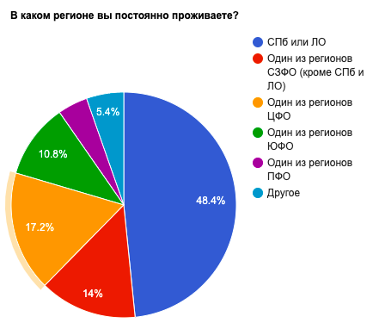

Рис.4. В каких регионах проживают респонденты

Почти 90% опрошенных когда-либо посещали Санкт-Петербург или Ленинградскую область. При этом 96% опрошенных, проживающих в других регионах, хотели бы посетить СПб или ЛО еще раз или впервые.

Наиболее привлекательными видами туризма в Санкт-Петербурге и Ленинградской области респонденты назвали культурно-познавательный, событийный и водный (рис.5).

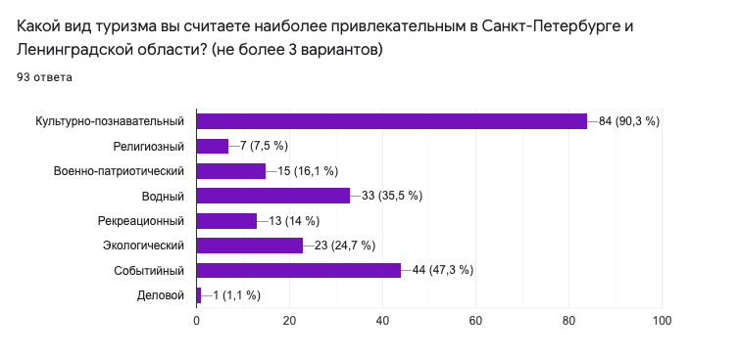

Рис. 5. Наиболее привлекательные виды туризма в Санкт-Петербурге и Ленинградской области

На вопрос об информированности о серфинге в Санкт-Петербурге чуть меньше половины опрошенных ответили, что знают о том, что в Санкт-Петербурге можно заниматься серфингом, из них – 4,3% уже пробовали этот вид активности в Санкт-Петербурге или Ленинградской области (рис. 6).

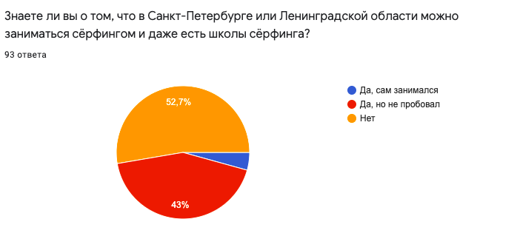

Рис. 6. Информированность о серфинге в Санкт-Петербурге и Ленинградской области.

На вопрос о том, хотели бы респонденты заняться серфингом в Санкт-Петербурге или Ленинградской области, около 30% опрошенных сообщили, что хотели бы попробовать (рис. 7).

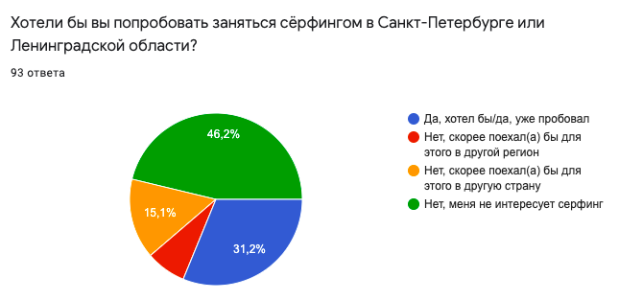

Рис. 7. Наличие желания у респондентов заняться серфингом в Санкт-Петербурге и Ленинградской области.

На вопрос о том, какой регион для серфинга предпочли бы опрошенные, больше 14 респондентов выбрали Краснодарский край, на втором месте (13 чел.) оказался Камчатский край, на третьем - Республика Крым (10 чел.). Респонденты также проголосовали за Приморский край, Сахалинскую область, Калининград, Мурманск, Майями и Океанское побережье в целом (рис.8).

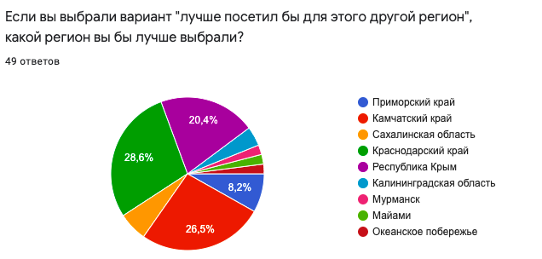

Рис. 8. Регионы, которые в которых респонденты предпочли бы заняться серфингом вместо Санкт-Петербурга и Ленинградской области.

На вопрос «Хотели бы вы отправиться в организованный серфинг тур в Санкт-Петербург и/или в Ленинградскую область?» голоса опрошенных разделились почти поровну (рис.9).

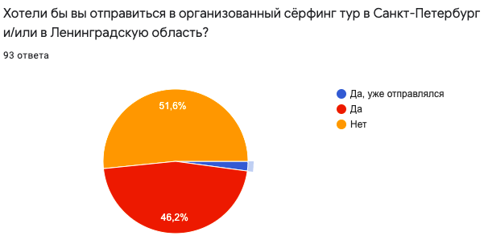

Рис. 9. Желание респондентов отправиться в организованный серфинг-тур в Санкт-Петербург и Ленинградскую область.

По результатам опроса можно сделать следующие выводы:

1. Опрошенные сочли водный туризм одним из 3 важнейших в регионе, что подтверждает значимость водного туризма в регионе.
2. Почти половина опрошенных не знала о том, что в Санкт-Петербурге и Ленинградской области можно заниматься серфингом, следовательно, степень информированности о серфинге в Санкт-Петербургском регионе недостаточная.
3. Примерно половина опрошенных хотела бы отправиться в организованный серфинг тур в Санкт-Петербург или Ленинградскую область, следовательно, существует аудитория, для которой можно создавать подобные туры.

## ***3.1.2 Выявление потребительской аудитории***

Одним из важнейших этапов создания нового бренда территории является выявление потребительской аудитории, на которую будет направлен будущий бренд. Так как основной целью создания нового суббренда является увеличение туристского потенциала Санкт-Петербургского региона и повышение его туристско-рекреационной привлекательности, бренд должен быть направлен и на туристов, и на местное население. Далее необходимо определить территориальную принадлежность потребителя. Для суббренда «Серф-Петербург» нужно подбирать аудиторию из ближайших регионов: это сам Санкт-Петербургский регион, Ленинградская область, Новгородская область, Псковская область, Республика Карелия, Вологодская область. Кроме того, невозможно не затронуть Москву и Московскую область, жители которых являются одними из самых частых туристов в Санкт-Петербурге. Такой выбор территориальной принадлежности целевой аудитории связан прежде всего с тем, что серфинг – непопулярный в России вид спорта и деятельности (из-за территориального расположения государства). Именно из-за этого количество людей, имеющих опыт в занятиях серфингом, в России небольшое, особенно в регионах, не имеющих выхода к океанскому или морскому побережью. Отсутствие опыта при желании заниматься серфингом поспособствует принятию решения сначала попробовать регион, расположенный неподалеку. Кроме того, в таком случае преимуществом Санкт-Петербургского региона станет относительно невысокий уровень сложности катания на серфинге из-за природных условий. Для новичка Санкт-Петербургский регион, расположенный неподалеку от постоянного места проживания потенциального туриста, станет отличной альтернативой дальней и дорогой поездки в другие серфинг-центры мира или России. Преимуществом Санкт-Петербурга на фоне других государств в настоящий момент также является эпидемиологическая ситуация, ограничивающая выезд за границу.

После определения территориальной принадлежности целевой аудитории, необходимо определить средний возраст потенциального потребителя. Заниматься серфингом возможно с самого детства (6-7 лет) и до возраста 40-50 лет (в зависимости от состояния здоровья). Однако, большинство заинтересованных серфингом людей все же будут находиться в примерно одной возрастной категории.

Проведенный опрос показал, что наибольшее количество потенциальных потребителей при развитии серфинга в Санкт-Петербургском регионе находится в возрастной категории от 26 до 30 лет (рис. 10). На втором месте – возрастная категория 18-25 лет. В целом, можно определить возраст целевой аудитории как 18-30 лет. Дополнительными описательными характеристиками целевой аудитории можно назвать интерес к спорту в целом или водным видам спорта, активный образ жизни. Также бренд направлен в первую очередь на людей без семьи и без детей (либо молодые пары, либо компании друзей, либо одинокие люди). Пол аудитории может быть как женским, так и мужским, однако в большей степени бренд все же направлен на мужскую аудиторию (поскольку мужчины обычно более заинтересованы в спорте и экстремальных видах активности).

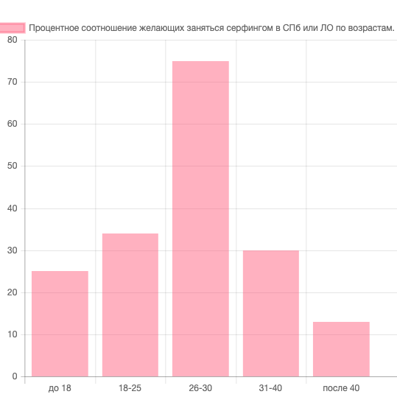

Рис. 10. Процентное соотношение желающих заняться серфингом в Санкт-Петербурге или Ленинградской области по возрастным категориям.

Продвижение нового суббренда должно осуществляться путями, доступными для целевой аудитории. Прежде чем информировать потенциальных туристов, необходимо более массово привлечь к занятиям серфингом жителей города. В этом может помочь государственная программа по развитию серфинга. Существует приказ Минспорта России от 17.03.2017 №197, который утверждает программу развития серфинга в Российской Федерации на 2017-2020 гг. Эта программа направлена на создание условий, обеспечивающих возможность эффективного развития серфинга в Российской Федерации, включая массовую форму. [10]. Следуя принципам этой программы, можно развить серфинг как во всей России, так и, в частности, в Санкт-Петербурге и Ленинградской области. Самое главное, что необходимо донести в массы – это то, что серфинг в России есть, это не исключительно зарубежный вид спорта и активности, но и отечественный. Постепенно эта идея уже осваивается в обществе. Когда она окончательно усвоится, темпы развития серфинга в России увеличатся, жители будут искать более удобные и близкие варианты, нежели Дальний Восток с наиболее благоприятными природными ресурсами для серфинга. Тогда Санкт-Петербург и сможет стать столицей серфинга Европейской России. Этот вариант – самый логичный и четкий, однако долгий и слишком сильно зависящий от других факторов. Поэтому бренд Санкт-Петербургского региона «Серф-Петербург» должен формироваться и продвигаться вне зависимости от развития этой идеи. Это должна быть самостоятельная программа, которая сможет начать действовать уже сейчас, а не в необозримом будущем.

## ***3.1.3 Этапы создания и продвижения нового регионального бренда***

Существует 6 этапов построения регионального бренда (суббренда). Первый и второй этап подробно рассматриваются в разделах 3.1.1 и 3.1.2.

Третий этап предполагает анализ заинтересованных сторон. В таблице (табл. 8) рассмотрены заинтересованные в формировании и развитии суббренда группы, а также оценена степень их заинтересованности и влияния. Можно отметить, что максимальный интерес имеют филиал Российской Федерации Серфинга в СПб и коммерческие организации сёрфинга в СПб и ЛО, однако их уровень влияния на возможность реализации брендинга низкий. Также к заинтересованным лицам относится Комитет по развитию туризма Санкт-Петербурга, имеющий довольно высокий уровень влияния.

Незаинтересованными лицами являются жители города, не связанные с туризмом или серфингом (напрямую или косвенно). Определение заинтересованных и незаинтересованных лиц дает возможность определить стратегии по работе с разными сторонами, чтобы учесть интересы всех групп населения местности.

Стратегия по работе с заинтересованными лицами должна включать в себя общение, в первую очередь, с влиятельными лицами: представителями Правительства Санкт-Петербурга и Ленинградской области, Комитетом по развитию туризма Санкт-Петербурга, Комитетом по культуре и туризму Ленинградской области. Общение включает в себя предложение разработанной программы по развитию суббренда Санкт-Петербургского региона правительствам СПб и ЛО и комитетам по туризму СПб и ЛО в качестве официальной программы, а также выявление дополнительных предложений и особенностей политики туризма в регионе. Общение с Российской Федерацией Серфинга способно помочь привлечь серфинг-сообщество в регион и осветить новый бренд среди российских серфингистов. Стратегия по работе с незаинтересованными лицами должна включать в себя выявление основных проблем, которые отталкивают население от нового бренда, и работу над решением этих проблем.

Табл. 8. Анализ заинтересованной в создании суббренда стороны

|  |  |  |  |  |
| --- | --- | --- | --- | --- |
| **Заинтересованные лица** | **Степень заинтересованности (1-5)\*** | **Комментарий** | **Уровень влияния на реализацию брендинга (1-5)\*\*** | **Комментарий** |
| **Правительство Санкт-Петербурга** | 3 | Интерес средний, т.к. развитие бренда может повлиять на экономику города и интерес к нему, но не значительно | 5 | Правительство определяет политику региона во всех сферах деятельности |
| **Правительство Ленинградской области** | 2 | Интерес ниже среднего, т.к. развитие бренда увеличит интерес к области и повлияет на экономику, но только малой ее части и не значительно | 4 | Правительство определяет политику региона во всех сферах деятельности, однако бренд в большей степени принадлежит СПб |
| **Комитет по развитию туризма Санкт-Петербурга** | 4 | Интерес выше среднего, т.к. бренд увеличит приток туристов, но незначительно | 4 | Комитет по развитию туризма имеет полномочия для развития определенных видов туризма |
| **Комитет по культуре и туризму Ленинградской области** | 3 | Интерес средний т.к. бренд увеличит приток туристов, но только к малой части области | 3 | Влияние среднее, т.к. Комитет имеет полномочия, но бренд в большей степени принадлежит СПб |
| **Филиал Российской Федерации Серфинга в СПб** | 5 | Интерес высокий, т.к. бренд поспособствует развитию серфинга. СПб, что является одной из основных целей филиала. | 2 | Влияние ниже среднего, т.к. РФС не имеет никаких государственных полномочий, но может привлекать серфинг-сообщество в СПб регион |
| **Коммерческие организации сёрфинга в СПб и ЛО (школы, арендодатели оборудования, инструкторы и т.д.)** | 5 | Интерес высокий, т.к. бренд поспособствует увеличению потока серфингистов в город и увеличению прибыли | 1 | Влияние низкое, т.к. не имеют никаких полномочий. |
| **Организации сферы туризма (включая гостиничную, питания, развлечения)** | 2 | Интерес ниже среднего, т.к бренд повлияет на поток туристов в регион, но не значительно | 1 | Влияние низкое, т.к. не имеют никаких полномочий. |
| **Местное население, интересующееся или занимающееся серфингом** | 3 | Интерес средний, т.к. развитие бренда увеличит количество серфингистов на точках серфинга (толпы), хотя и поспособствует развитию туристской инфраструктуры | 1 | Влияние низкое, т.к. не имеют никаких полномочий. |

*Оценка 1 - минимальная заинтересованность, оценка 5 - максимальная заинтересованность.

**Оценка 1 – минимальный уровень влияния, оценка 5 – максимальный уровень влияния.

На четвертом этапе происходит выявление критериев успешности территориального брендинга. Эффективность нового суббренда заключается в привлечении новых туристов в регион. Количество средств, полученных от туристов и рекреантов, занимающихся серфингом, должно превысить количество затраченных средств. Это произойдет за счет привлечения туристов, которые потратят дополнительные денежные средства не только на серфинг, но и на проживание, питание, посещение дополнительных аттракций (например, государственных музеев). Социальная справедливость достигается за счет переговоров с незаинтересованными группами и снижения влияния нового бренда конкретно на них, а также удовлетворения интересов заинтересованных групп посредством формирования самого бренда. Для достижения согласованности с местными жителями вблизи точек развития серфинга, целесообразно также организовать переговоры, на которых можно будет выслушать пожелания местных жителей и показать, как повлияет развитие нового вида туризма конкретно на них - увеличение посещаемости их населенного пункта или района, влекущее за собой как положительные последствия (развитие туризма, привлечение новых средств для бизнесменов, развитие инфраструктуры), так и негативные (мусор, шум, переполненность общественного транспорта). Необходимо обсудить, как возможно минимизировать негативное влияние бренда на местных жителей и как максимально увеличить положительное влияние. В целом, серфинг не предполагает ярко выраженного негативного влияния на местных жителей, так как осуществляется в ветреную погоду (малопригодную для посещения пляжа для купания и отдыха) и мало затрагивает местное сообщество, многие точки серфинга находятся в отдаленных местах (мыс Флотский, бухта Батарейная). Цель переговоров – это объяснение жителям плюсов и минусов развития нового бренда, а также их соотношения между собой. Полученные с помощью брендинга блага в первую очередь получат коммерческие серфинг-организации и компании сопутствующих туристских услуг (гостиницы, рестораны и т.д.). Полученные государством дополнительные средства распределяются в соответствии с государственным бюджетом, то есть их часть пойдет на благоустройство города для всех жителей города и области, что обеспечивает социальную справедливость нового суббренда. Административная простота брендинга представляет собой проблему – за счет того, что бренд принадлежит сразу двум регионам, при этом только части второго, реализация концепции бренда с точки зрения административных усилий довольно сложна. Со стороны правомочности – в процессе брендинга могут понадобиться новые нормативные акты (так как законодательство в сфере серфинга пока очень ограничено и недостаточно). Скорость формирования бренда не играет принципиальной роли, однако эффективность будет выше, если развивать его в ближайшее время (в связи с эпидемиологической ситуацией в мире и закрытыми границами). Политическая приемлемость бренда заключается в том, насколько проект будет поддержан представителями ключевых групп интересов, влияющих на его выполнение. Можно предположить, что Комитет по развитию туризма Санкт-Петербурга поддержит данный проект, так как ему выгодно развитие нового суббренда территории. Городским сообществом в целом данный бренд скорее всего также будет поддержан, так как в ходе переговоров планируется устранить проблемы, отталкивающие граждан от нового бренда, а также многим гражданам выгодно привлечение новых туристов в регион. Среди существующих рисков можно перечислить отсутствие поддержки со стороны властей, что не позволит эффективно развивать бренд региона, а также создание подобных брендов среди регионов-конкурентов. Первый риск имеет среднюю вероятность, поскольку бренд выгоден для туризма в Санкт-Петербурге и Ленинградской области, однако его развитие предполагает денежные и временные затраты. Второй риск маловероятен, поскольку до сих пор не было предпринято попыток формирования туристского бренда территории других серфинг-центров России, а также мало какие регионы сами считают себя центрами серфинга. В то же время, осуществление данных рисков может привести к затруднениям при формировании бренда или его провалу.

Пятый этап подразумевает под собой формирование идентичности территориального бренда, состоящей из пяти элементов:

1. Атрибуты.

Атрибуты бренда Санкт-Петербургского региона проглядываются в существующих брендах как Санкт-Петербурга, так и Ленинградской области. Сюда входит все, что можно сказать о территории без дополнительных исследований.

1. Территориальная индивидуальность.

Уникальная неповторимая характеристика Санкт-Петербургского региона содержится в уже существующих территориальных брендах региона. К уже существующему бренду региона стоит добавить только наличие в регионе возможности серфинга как вида спорта и развлечения.

1. Ценности.

Территориальный бренд должен создать ценность для Санкт-Петербургского региона, создавая новые перспективные и экономически эффективные направления, которые позволят региону обрести более влиятельный и запоминающийся голос и улучшить туристскую репутацию. Новый бренд должен иметь эмоциональную окраску в глазах потребителя и вызывать у него положительные эмоции. Достигнуть этого возможно только с течением времени, выстраивая концепцию бренда постепенно.

1. Преимущества.

Преимущества представляют собой деятельность, предпринимаемую с целью помочь потребителю отдать предпочтение той или иной территории, различать и узнавать ее на фоне других территорий. Новый суббренд региона должен помочь в этом целиковым брендам Санкт-Петербургского региона. Основной задачей, которую нужно решить с помощью позиционирования, является привлечение внимания туристов. Для этого необходимо подчеркнуть, в чем именно состоит уникальность Санкт-Петербургского региона, по сравнению с какими аналогами существует эта уникальность. Санкт-Петербургский регион как центр серфинга имеет не столько уникальный природный комплекс или уникально развитую сферу серфинга, сколько уникален объединением в себе культурно-исторических, природных и экономических характеристик, больше не присущих ни одному региону-центру серфинга. Именно благодаря комплексности бренда региона возможно развитие нового суббренда.

1. Суть или миссия бренда.

Отражая глобальную геополитическую миссию территории, суть суббренда «Серф-Петербург» заключается, в первую очередь, в дальнейшем развитии региона в качестве туристского центра России и мира.

На шестом этапе происходит определение источников получения информации целевой аудиторией о брендируемой территории, иными словами, это этап продвижения бренда.

Рекламная деятельность – необходимый источник для формирования данного бренда. В первую очередь, реклама должна быть направлена на целевую аудиторию. Учитывая возрастную категорию, нужно привлекать рекламу в социальных сетях и в интернете в большей степени нежели наружную или рекламу по телевизору и в печатных изданиях. Можно использовать блогеров из Санкт-Петербургского региона, предложив им заняться серфингом в регионе, предоставив оборудование и инструкторов, а также дополнительные деньги в качестве заработка, с условием последующей рекламы в социальных сетях. Такой рекламой может быть, например, запись видеоблога о занятии (например, на YouTube), рассказ о впечатлениях в текстовом посте, запись короткого видео в формате видео в TikTok или Instagram. К каждому подобранному блогеру должен быть свой подход, в зависимости от их контента и количества подписчиков в социальных сетях. Начать можно с фитнесс-блогеров, чья аудитория интересуется спортом, а позже привлечь и других блогеров, чья аудитория просто подходит к выявленной возрастной категории, чтобы принести серфинг в массы. Кроме рекламы, исходящей от блогеров из социальных сетей, можно использовать таргетированную рекламу в самих социальных сетях, которая автоматически направляется на определенную категорию людей (возраст, место проживания). Такую рекламу можно показывать жителям Санкт-Петербургского региона, ближайших регионов и Москвы. Например, можно пользоваться рекламой в Instagram, VK, TikTok.

Для упрощения продвижения и рекламы, а также выработки узнаваемости бренда можно использовать логотип. На рисунке (рис.11) можно увидеть предлагаемый автором логотип суббренда «Серф-Петербург».



Рис. 11. Предлагаемый логотип суббренда «Серф-Петербург».

Продвижение суббренда «Серф-Петербург» должно привести к большей узнаваемости Санкт-Петербурга как города для серфинга, как среди жителей, так и среди туристов.

Продвижение дает возможность начать составлять и продавать туры в Санкт-Петербург и Ленинградскую область. При этом туры – это тоже часть продвижения бренда, поскольку более широкое их распространение и реклама уже непосредственно туров от турагентств влечет за собой дополнительную рекламу бренду, привлекая как самостоятельных туристов, так и организованных. Чем более массовыми станут серфинг-туры в Санкт-Петербург, тем более быстрыми темпами будет развиваться региональный бренд.

## **3.2 Место нового регионального суббренда в концепции развития туризма в Санкт-Петербургском регионе**

Правильное формирование и продвижение суббренда «Санкт-Петербург как столица серфинга в европейской России» должны привести к увеличению туристского потока в город и область. Увеличение потока позволит развивать организованный серфинг-туризм в Санкт-Петербургском регионе.

## ***3.2.1 Разработка серфинг-тура в Санкт-Петербург и Ленинградскую область***

Длительность тура составляет 4 дня (3 ночи). Состав группы - 8 человек. Кроме того, в численность группы дополнительно входит сопровождающий. Даты тура: 2 августа – 5 августа. Программа предназначена для людей любой спортивной подготовки (от 18 лет и старше). Рекомендуется приобрести спортивную страховку. Не гарантировано наличие условий для занятий серфингом, расписание тура может меняться в зависимости от погодных условий.

В программу включено:

1. Проживание в Отеле Питер Академиа (3 звезды).
2. Трансфер в поселок Солнечное и обратно, а также по городу по программе тура.
3. Питание – завтраки и обеды, сухой паек во второй и третий дни тура.
4. 1 групповое занятие сап-серфингом по рекам города с инструктором.
5. Обзорная экскурсия по СПб с прогулкой по рекам города на катере.
6. 1 групповое занятие серфингом на искусственной волне.

За дополнительную стоимость:

1. Раннее размещение в отеле или дополнительный день в отеле.
2. Аренда оборудования для серфинга и/или инструктора (осуществляется самостоятельно). Для занятия с инструктором необходима предварительная запись (можно записаться самостоятельно или через менеджера).
3. Трансфер от аэропорта или вокзала и обратно.

Рекомендовано привезти собственное оборудование для серфинга (доску и гидрокостюм). При его отсутствии будет возможность самостоятельно арендовать оборудование на пляже (стоимость костюма за 1 час – 300 рублей, стоимость доски за 1 час – 500 рублей).

В стоимость тура не входит перевозка до Санкт-Петербурга и обратно. Для подбора удобных туристу билетов, можно обратиться к менеджеру или опираться на предложенный список удобных билетов (приложение 2). О выбранном рейсе необходимо сообщить не менее, чем за 1 день до начала тура. Заказ дополнительной услуги «Трансфер» от аэропорта или вокзала осуществляется как минимум за 3 дня до начала тура (вместе с информированием о выбранном рейсе).

Сопровождающий группы получает оплату 3000 рублей в день, кроме первого дня тура, когда услуги сопровождающего требуются только на 1-2 часа (при размещении в отеле). Стоимость услуг сопровождающего составит 10 000 рублей за 4 дня.

Для проживания предоставляется трехзвездочный Отель «Питер Академиа». Оценка отеля на Booking.com составляет 8,6/10. Отель расположен в Петроградском районе Санкт-Петербурга, по адресу проспект Добролюбова 5/1. Стоимость одноместного номера за три ночи составляет 11 475 рублей (с завтраком и бесплатной отменой брони). Стоимость двухместного номера на двух человек составляет 13 260 рублей (с завтраком и бесплатной отменой брони). Также можно воспользоваться двухместным номером на одного человека, стоимость составит 11 880 рублей (с завтраком и бесплатной отменой брони) (приложение 3).

Каждый номер оборудован собственной ванной комнатой, письменным столом, мини-баром, кондиционером, телевизором, Wi-Fi, электрическим чайником, феном. Категория завтрака, входящего в стоимость номера, - континентальный [11].

Для перевозки туристов по городу используется Mercedes-Benz Sprinter с почасовой арендой вместе с водителем (775 рублей в час) [12]. С учетом невозможности предугадать программу заранее, нужно учитывать, что сумма, потраченная на аренду автобуса, может варьироваться от 16 662 до 17 437 (от 21,5 до 22,5 часов аренды автобуса). За сумму расчёта стоимости тура берется максимально возможная сумма тура, в то время как трансфер оплачивается отдельно и поэтому не входит в общую стоимость тура. В микроавтобусе возможно расширение багажного отделения, за счет чего привезенное туристами оборудование для серфинга поместится в автобус.

Обед 2-4 день происходит в винном баре «Localita», расположенном по адресу Петроградская набережная, 8. Стоимость 1 обеда на человека – 400 рублей (10 800 на группу 8 человек + гид за 3 дня).

На пляже (а также после занятия сап-серфингом) туристам будут предложены закуски (печенье и горячий чай). Стоимость печенья на два дня на 8 человек [13] – 201,6 рубля (24 бисквитных рулета). Стоимость чая – 10 рублей на два дня. Чай доставляется в термосах. Стоимость термоса 1,8 л – 472 рубля [14].

Расписание тура:

**1 день:**

Сбор группы, размещение в гостинице, свободное время.

Первый день зависит от выбранных туристами рейсов по прибытию в Санкт-Петербург. Встреча назначена у отеля в 13:55. При желании возможно заранее оформить ранний заезд через менеджера. Поздний заезд также обговаривается с менеджером заранее.

**2-3 дни. Расписание первой половины дня (при волновой погоде).**

Данное расписание действует от 0 до 1 дня (в зависимости от погодных условий):

07:30 – завтрак в гостинице.

08:15 – выезд группы в Солнечное.

09:15-09:30 – прибытие на пляж в Солнечное (пляж Ласковый).

10:00 – начало занятий (с инструктором или самостоятельно).

12:30 – окончание занятий.

13:00 – отправление в город.

13:40-14:00 – прибытие в отель.

14:30 – сбор группы, выезд на обед.

14:45-15:30 – обед.

**2-3 дни. Расписание первой половины дня (при не волновой погоде):**

При не волновой погоде есть два варианта расписания, очередность которых выбирается за несколько дней до начала тура (при получении сведений о предстоящих погодных условиях). Первый вариант расписания включает в себя групповые занятия сап-серфингом:

10:00 – завтрак в гостинице.

11:00 – сбор группы.

11:30 – прибытие к началу маршрута по рекам (наб. реки Средней Невки, 24).

11:30-13:00 – групповое занятие сап-серфингом с инструктором.

13:15 – сбор группы в конце маршрута (наб. реки Средней Невки, 24), выезд в отель.

13:30 – прибытие в отель.

14:30 – сбор группы, выезд на обед.

14:45-15:30 – обед.

Этот вариант расписания обязательно включен в программу в качестве одного дня тура. В случае волновой погоды и во 2, и в 3 дни тура, данный вариант расписания все равно будет включен в тур в один из этих дней (в наименее благоприятный для занятия серфингом). Сап-серфинг осуществляется через организацию ООО САПСПОТ. Стоимость составляет 2000 руб. за человека (за 1,5 часа) [15].

Другой вариант расписания включает в себя поездку на пляж в Солнечное:

09:00 - Завтрак в гостинице.

10:15 - Выезд группы в Солнечное.

11:00 - Прибытие на пляж в Солнечное (пляж Ласковый).

11:00-13:00 - Свободное время на пляже.

13:00 - Отправление обратно в город.

13:40-14:00 - Прибытие в город.

14:30 - Сбор группы, выезд на обед.

14:45-15:30 – Обед.

Группа сможет искупаться в заливе, отдохнуть на пляже «Ласковый». Данный вариант расписания включается в программу только в том случае, если погода не располагает к занятию серфингом, и может повториться 0-1 раз.

Расписание первой половины дня всего тура может меняться в зависимости от погодных условий в даты поездки. Точное расписание будет доступно только за 2-3 дня до начала тура (с появлением прогнозов погоды и корректировки расписания тура в соответствие прогнозам).

**2-3 день. Расписание второй половины дня:**

Расписание второй половины дня четко распределяется по дням и датам тура.

2 день: после обеда туристы возвращаются в отель, далее свободное время.

3 день: после обеда запланирована индивидуальная экскурсия по рекам и каналам Санкт-Петербурга с гидом [16]. Стоимость экскурсии на группу составляет 9900 руб. В экскурсию включена прогулка до причала (пешеходная экскурсия) и часовая экскурсия на теплоходе с гидом.

16:00 - Встреча с гидом для экскурсии.

18:00-18:30 - Окончание экскурсии.

18:20-18:50 - Прибытие в гостиницу.

**4 день:**

12:00 – выезд из отеля, отправление в центр серфинга на искусственной волне.

12:30 – прибытие в центр.

13:00 – начало группового занятия.

14:00 – окончание занятия.

14:20 – выезд на обед.

14:45-15:30 – обед, окончание тура.

Занятия на искусственной волне проводятся в Серф-клубе «СВОИ В ДОСКУ», расположенном по адресу ул. Никольская, 9. Стоимость часового занятия на группу – 16000 рублей [22].

Комплексная программа тура приведена в Приложении (приложение 4).

Общая сумма затраченных на тур средств за исключением проживания составляет 80 820 рублей (табл.9). На одного человека себестоимость тура составляет 10102 рубля (без проживания). С учетом проживания получается три варианта себестоимости:

1. При проживании в двухместном номере себестоимость на 2 человек – 33 464 руб.

2. При проживании в двухместном номере себестоимость на 1 человека – 21 982 руб.

3. При проживании в одноместном номере себестоимость на 1 человека – 21 577 руб.

Маржа составляет 10%. Стоимость тура с маржей (на 1 человека) составляет от 18 405,2 рублей за первый вариант размещения, 24 180,2 рублей за второй вариант размещения, до 23 734,7 рублей за третий вариант размещения.

Итоговая стоимость тура (после передачи турагенству с комиссией 10%) на одного человека зависит от выбранной категории номера:

1. При выборе двухместного номера стоимость тура на двоих составит 40 491 руб. (20245 руб. на одного).
2. При выборе двухместного номера (для одного) стоимость составит 26 598 руб.
3. При выборе одноместного номера стоимость составит 26 107 руб.

Табл. 9. Расходы на тур.

|  |  |  |
| --- | --- | --- |
| **Статья расхода** | **Сумма** | **Итоговая сумма** |
| **З/п сопровождающему** | 10 000 | 10 000 |
| **Проживание** | 52920 - 95040 | Неизвестно |
| **Автобусное сопровождение** | 16 662 – 17 437 | 17 437 |
| **Обеды** | 10 800 | 10 800 |
| **Занятие сап-серфингом** | 16 000 | 16 000 |
| **Экскурсия по рекам и каналам СПб** | 9900 | 9900 |
| **Печенье** | 201 | 201 |
| **Чай** | 10 | 10 |
| **Термос** | 472 | 472 |
| **Занятие на искусственной волне** | 16 000 | 16 000 |
| **ОБЩАЯ СУММА** |  | 80 820 |

За 1 группу выручка составит от 161 960 до 212 784 рублей. Зная, что планируется обеспечить заполняемость до 10 групп за сезон, можно рассчитать выручку за сезон. Выручка составит от 1 619 600 до 2 127 840 рублей.

## ***3.2.2 Оценка предполагаемых результатов и их эффективности***

Так как Санкт-Петербург и Ленинградская область подвержены частому воздействию циклонов, которые летом приносят с собой облачную, дождливую и прохладную погоду, лето здесь редко бывает солнечным и теплым. Кроме того, в Санкт-Петербурге очень развит самодеятельный туризм, а количество дней для поездки редко превышает 2-3 дня. В сочетании этих факторов, туризм в Санкт-Петербурге может быть подвержен влиянию погодных условий – туристы из ближайших регионов, а тем более рекреанты, собирающиеся посетить город, скорее выберут для этого солнечный и безоблачный день, нежели ветреный и дождливый. Так они могут откладывать поездку в регион в ожидании более благоприятной погоды. Что касается туристов и рекреантов, нацеленных на серфинг-туризм, они наоборот будут стремиться выбрать даты с ветреной или дождливой погодой, несущей за собой волны. Конечно, обычно, более-менее точный прогноз появляется только за несколько дней до предполагаемой поездки, однако, чем ближе расположен регион туриста или рекреанта, тем проще ему следить за погодой и подбирать день поездки, особенно если он путешествует на машине. Учитывая разные потребности в погоде туриста, приезжающего, например, с культурно-познавательными целями, и туриста, нацеленного на серфинг, получается, что туристы-серфингисты могут восполнить собой уменьшение потока туристов и рекреантов, которое может возникнуть в дождливые дни или сезоны.

С другой стороны, такая привязка к погоде плохо отражается на развитии именно серфинг-туризма и может снижать желание туристов посещать город даже при хорошо развитом и действующем суббренде. Дело в том, что потенциальный турист, который планирует поездку, редко имеет желание ежедневно отслеживать погоду в городе, а также может быть привязан к конкретным датам – например, выходные, праздники или отпуск. Привязка к конкретным датам значительно сужает шансы того, что в день поездки на водоемах будут волны. Чтобы не рисковать, турист скорее выберет для серфинга другой регион, где волны появляются на постоянной основе, решит попробовать другой вид туризма или поедет в Санкт-Петербург или Ленинградскую область на более длительный срок, например, на неделю. Длительный срок поездки действительно, скорее всего, решит проблему непредсказуемости волновой погоды, однако несет за собой большие затраты, нежели двухдневная поездка.

То же можно сказать и о развитии серфинг-туров в Санкт-Петербург и Ленинградскую область. Туроператор, составляющий тур и выбирающий даты тура, обычно делает это заранее, поэтому предугадать погодные условия для тура редко предоставляется возможным. Поэтому, в случае неподходящих погодных условий, необходимо заранее составлять альтернативную программу или переносить тур. Первый вариант предоставляется более разумным и надежным. В качестве альтернативы могут служить другие водные активности: SUP-серфинг по рекам и каналам города, прогулка на катере или лодках, рафтинг, серфинг на искусственной волне и другое; культурно-познавательная программа: экскурсия по городу, посещение музеев или любой другой вид активности, выбранный туроператором. Кроме того, можно точно так же, как в случае с самодеятельным туристом, изначально закладывать больше дней на поездку, но это повлечет за собой более высокую стоимость тура. Еще одна проблема, связанная с непредсказуемостью погодных условий, — это непредсказуемость программы тура с уже заложенными в нее дополнительными видами деятельности: невозможность заранее забронировать экскурсию, лодки и т.д. Эта проблема должна решаться либо договоренностью с партнерами заранее, либо выбором таких партнеров, у которых не требуется бронь заранее – ведь уже за неделю до начала тура становится известно, какой примерно будет погода и как распределить выбранные активности. Но и нельзя забывать о возможности резкой перемены прогнозов или самой погоды в течении дня.

Другими словами, организованный серфинг-туризм в Санкт-Петербургском регионе – сложный вид деятельности. Однако привлечению новых серфинг-туристов в Санкт-Петербург, самодеятельных или организованных, все равно должно предшествовать развитие организованного серфинг-туризма. Оно позволяет развивать инфраструктуру, более широко распространять информацию об этом виде спорта в Санкт-Петербурге, увеличивать количество и качество школ серфинга и прокатных пунктов.

При всем этом, нужно учитывать, что серфинг-туризм в России – мало популярное направление. Даже если сделать это направление в Санкт-Петербургском регионе брендом и ввести на него моду – невозможно точно предугадать, большое ли количество туристов потянется в регион именно для серфинга. Зато можно предположить, что с развитием серфинга и суббренда региона, посещая город или область с главной целью, например, культурно-познавательного туризма, турист также захочет попробовать и другие виды деятельности, известные ему. Например, посетить церкви, памятники военным событиям, какое-либо мероприятие, а также заняться серфингом, особенно если наступит ветреная погода. Если предполагать, что Санкт-Петербург не станет привлекать к себе именно туристов-серферов, но при этом суббренд сформируется, нельзя ожидать большого увеличения туристского потока. Зато можно предположить, что турист заложит на поездку не 3 привычных дня, а 4, рассчитывая в один из них попробовать заняться серфингом, таким образом увеличивая среднюю длительность пребывания туриста в городе. Также некоторое количество туристов, которые сомневаются, выбрать поездку в Санкт-Петербург и Ленинградскую область или же в другой регион, могут выбрать Санкт-Петербург как раз-таки из-за нового вида туризма, который они бы хотели попробовать среди обычной культурно-познавательной поездки. Даже туроператоры могут начать включать в свои туры в качестве дополнительных услуг организованную поездку на спот для серфинга, что также увеличит количество пребываемых туристом дней в городе или области. При развитии серфинг-туризма все-таки необходимо рассматривать серфинг как лишь составную часть поездки массовых туристов, а не как основную их цель. При этом нельзя забывать и о туристах и рекреантах, которые выбирают серфинг как основу своей поездки. Это в большей степени относится к рекреантам, которые прибывают на недолгий срок и поэтому изначально выбирают конкретный вид деятельности.

Развитие серфинг-туризма в Санкт-Петербурге при всех плюсах должно быть ограничено. Слишком большое распространению этого вида активности может привести к переполнению пляжей и большому скоплению людей на спотах, количество которых ограничено.

Таким образом, из предполагаемых результатов формирования суббренда «Серф-Петербург» в первые годы можно назвать следующие:

1. Развитие серфинга и инфраструктуры в Санкт-Петербурге и Ленинградской области, развитие серфинга как вида спорта.
2. Незначительное общее увеличение турпотока, преимущественно из ближайших регионов, Москвы и Московской области.
3. Увеличение турпотока в пасмурные дни, следовательно, сглаживание пиков количества визитов региона, приходящихся на солнечные дни.
4. Увеличение средней длительности нахождения туриста в Санкт-Петербургском регионе.
5. Дополнительная реклама регионов и укрепление их территориальных брендов в целом.
6. Привлечение дополнительных средств от туристов и инвесторов.

# **ЗАКЛЮЧЕНИЕ**

В ходе выполнения исследования, было обоснована целесообразность развития серфинга как нового вида туризма в Санкт-Петербургском регионе. Разработана программа формирования и продвижения нового регионального суббренда - «Серф-Петербург».

В результате исследования были сделаны следующие выводы:

1. Бренды Санкт-Петербурга и Ленинградской области могут быть дополнены общим суббрендом.
2. Санкт-Петербургский регион обладает необходимыми условиями и ресурсами для развития серфинга как вида туризма.

Анализ целевой аудитории показал, что наиболее заинтересованной в серфинге в Санкт-Петербургском регионе группой являются спортивные люди возрастом от 18 до 30 лет, проживающие в ближайших к Ленинградской области субъектах, а также в Москве и Московской области.

Анализ уровня развития серфинга в регионе показал, что серфинг развит средне, но есть большой потенциал, заключающийся как в природных характеристиках региона, так и в уже созданной инфраструктуре. Выяснилось, что наибольшую трудность в развитии серфинга составляет недостаточный уровень информированности жителей и туристов о серфинге в Санкт-Петербургском регионе.

Предложен к реализации первый этап формирования и продвижения нового суббренда – разработан серфинг-тур в Санкт-Петербург, включающий в программу серфинг в Финском заливе, сап-серфинг по рекам города и серфинг на искусственной волне.

Разработанная программа по формированию нового суббренда при правильном выполнении должна повлечь за собой 1) развитие серфинга и дополнительной инфраструктуры в Санкт-Петербургском регионе, 2) незначительное общее увеличение турпотока, преимущественно из ближайших регионов, Москвы и Московской области, 3) увеличение турпотока в пасмурные дни, следовательно, сглаживание пиков количества визитов в регион, приходящихся на солнечные дни, 4) увеличение средней длительности нахождения туриста в Санкт-Петербурге, 5) дополнительную рекламу города и ближайших районов Ленинградской области и укрепление их территориальных брендов в целом, а также привлечение дополнительных средств от туристов и инвесторов, 6) вовлечение Ленинградской области в качестве партнера при реализации общего суббренда (в следствии, распределение потока туристов в высокий сезон по Санкт-Петербургу и ближайшим районам Ленинградской области, разгрузка туристских аттракций в центре города).

# **СПИСОК ЛИТЕРАТУРЫ**

*Адамчук И. А., Рябова Н. В.* Брендинг территории // Территория науки. 2015. №3. С. 72-74.

Василенко И. А. Имидж России: концепция национального брендинга // Контуры глобальных трансформаций: политика, экономика, право. 2012. №4 (24). С. 66-78.

*Важенина И.С.* Имидж и репутация территории // Региональная экономика: теория и практика. 2010. №23. С. 2-12.

*Визгалов, Д. В*. Брендинг города. М.: Фонд «Институт экономики города», 2011. – 155 с.

*Домнин, В.Н.* Брендинг: учебник и практикум для бакалавриата и магистратуры. Люберцы: Юрайт, 2016. – 493 с.

*Исаченко Т.Е., Постникова Е.А.* Географический подход при создании бренда региона и проектировании туристических кластеров //Вестник СПБГУ. Сер. 7. 2015. Вып. 4. С. 124-135.

*Карпова С.В., Захаренко И.К.* Брендинг: учебник и практикум для прикладного бакалавриата. Люберцы: Юрайт, 2016. – 439 с.

Маркетинг территорий: учебник и практикум для академического бакалавриата / Под общей редакцией А. А. Угрюмовой, М. В. Савельевой.  М.: Юрайт, 2019. — 381 с.

Маркетинг территорий: учебник и практикум для вузов /Под общей редакцией О. Н. Жильцовой.  М.: Юрайт, 2020. — 262 с.

*Рожков, И.Я., Кисмерешкин В. Г*. Брендинг: учебник. Люберцы: Юрайт, 2019. – 331 с.

*Туменова С.А., Кандрокова М.М*. Территориальный брендинг как инструмент развития рекреационного комплекса региона // Инженерный Вестник Дона. 2015. №2-2. С. 62

*Шалыгина Н.П., Селюков М.В., Курач Е.В*. О роли брендинга в формировании туристской привлекательности региона // Фундаментальные исследования. 2013. № 8-5. С. 1165-1168.

*Чернышева А.М., Якубова Т.Н.* Брендинг: учебник для бакалавров. М.: Юрайт, 2019. – 504 с.

*Якубова, Т. Н.* Территориальный брендинг как инструмент развития региона //Молодой ученый. 2014. № 21 (80). С. 484-488.

*Kasapi, Irisi & Cela, Ariana.* Destination Branding: A Review of the City Branding Literature /Mediterranean Journal of Social Sciences. 2017. 8 (4). С. 129-142.

**Интернет-источники:**

[1] American Marketing Assosiation. Branding. [Электронный ресурс]//URL: <https://www.ama.org/topics/branding> (Дата обращения 09.02.2021).

[2] Studbooks. Брендинг. Виды брендов. [Электронный ресурс]//URL: <https://studbooks.net/1549033/marketing/brending_vidy_brendov> (Дата обращения 12.02.2021).

[3] Официальный сайт администрации Санкт-Петербурга. Статистика. [Электронный ресурс] // URL: <https://www.gov.spb.ru/gov/otrasl/c_tourism/statistic/> (Дата обращения 28.02.2021).

[4] Сетевое издание «Ведомости». [Электронный ресурс] // URL: <https://www.vedomosti.ru/spb/articles/2021/02/10/857455-turpotok-v-peterburg-sokratilsya-na-72> (Дата обращения 28.02.2021)

[5] Официальный сайт администрации Санкт-Петербурга. Гостиничная инфраструктура. [Электронный ресурс] // URL: <https://www.gov.spb.ru/gov/otrasl/c_tourism/investicionnaya-infrastruktura/> (Дата обращения 28.02.2021).

[6] Федеральное агентство по туризму. Статистические данные по РФ в период 2018-2019 годы. [Электронный ресурс] // URL: https://russiatourism.ru/contents/statistika/statisticheskie-dannye-po-rf-2/statisticheskie-dannye-po-rf-v-period-2018-2019-gody/ (Дата обращения 28.02.2021).

[7] Электронный фонд правовых и нормативно-технических документов. Закон Санкт-Петербурга о туристской деятельности в Санкт-Петербурге (с изменениями на 12 октября 2018 года). [Электронный ресурс] // URL: <https://docs.cntd.ru/document/537928886> (Дата обращения 28.03.2021).

[8] Официальный туристский портал Ленинградской области. Как отдохнуть? [Электронный ресурс]. // URL: <http://lentravel.ru/putevoditel/kak-provesti-vremya/> (Дата обращения 29.02.2021).

[9] Журнал «Forbes». ««Стыдно за культурную столицу»: новый логотип Санкт-Петербурга вызвал бурю в соцсетях». [Электронный ресурс]. // URL: <https://www.forbes.ru/newsroom/obshchestvo/387549-stydno-za-kulturnuyu-stolicu-novyy-logotip-sankt-peterburga-vyzval-buryu> (Дата обращения 29.02.2021).

[10] Официальный сайт Российской Федерации Серфинга. Приказ Министерства спорта Российской Федерации от 17.03.2017 №197. [Электронный ресурс]. // URL: <http://www.surffederation.com/assets/docs/Pricaz-ot-17-03-2017-197.pdf> (Дата обращения 15.03.2021).

[11] Официальный сайт сети отелей «ACADEMIA» г. Санкт-Петербург. Отель Питер Академиа. [Электронный ресурс] // URL: <https://academia-hotels.ru/> (Дата обращения 11.04.2021).

[12] Прокат и аренда автомобилей. Прокат и аренда Mercedes-Benz Sprinter за 775 руб./час. [Электронный ресурс] // URL: <https://www.autorenter.ru/vehicles/?id=334894> (Дата обращения 12.04.2021).

[13] Торговый дом Лакомка. Каталог товаров.[Электронный ресурс] // URL <https://www.lakomkaspb.ru/product/rulet_biskvitnyy_mini_klubnichnyy_35gr_12sht_(6_mes)_yash> (Дата обращения 12.04.2021).

[14] Интернет-магазин Ozon. Термос Непроливайка Alpenkok, 1.8 л. [Электронный ресурс] // URL: <https://www.ozon.ru/product/termos-neprolivayka-alpenkok-1-8-l-206377452/>) (Дата обращения 12.04.2021).

[15] Станция SUP SPOT в Санкт-Петербурге [Электронный ресурс] // URL: <https://supspot.ru/spb> (Дата обращения 12.04.2021)

[16] North Palmyra Tours. Индивидуальная экскурсия по рекам и каналам Петербурга с гидом. [Электронный ресурс] // URL: <https://nptours.ru/individualnaya-ekskursiya-po-rekam-i-kanalam-s-gidom.html> (Дата обращения 12.04.2020).

[17] Российская газета. На гребне волны. [Электронный ресурс]. // URL: <https://rg.ru/2019/07/17/reg-szfo/gde-i-kak-mozhno-zanimatsia-serfingom-pod-peterburgom.html> (Дата обращения 15.04.2021).

[18] Петербург центр. Где научиться кататься на сёрфе в Петербурге. [Электронный ресурс]. // URL: <https://peterburg.center/ln/gde-nauchitsya-katatsya-na-syorfe-v-peterburge.html> (Дата обращения 15.04.2021).

[19] LiveJournal. В поисках большой Белой акулы или Балтийский серфинг. [Электронный ресурс]. // URL: <https://mboyarskov.livejournal.com/184619.html> (Дата обращения 15.04.2021).

[20] Медиагруппа Звезда. Особенности русского серфинга: как устоять на волнах в зимней бухте. [Электронный ресурс]. // URL: <https://tvzvezda.ru/news/2020226555-j3j5h.html> (Дата обращения 15.04.2021).

[21] Школа серфинга WorldRide. Уроки серфинга в Санкт-Петербурге. [Электронный ресурс]. // URL: <https://worldride.ru/surf_in_stpetersburg> (Дата обращения 15.04.2021).

[22] Серф-клуб Свои в доску. Обучение сёрфингу на искусственной волне. [Электронный ресурс]. // URL: <https://v-dosku.ru/> (Дата обращения 19.04.2021).

# **ПРИЛОЖЕНИЯ.**

## Приложение 1.

Фотографии мест для серфинга в Санкт-Петербургском регионе.

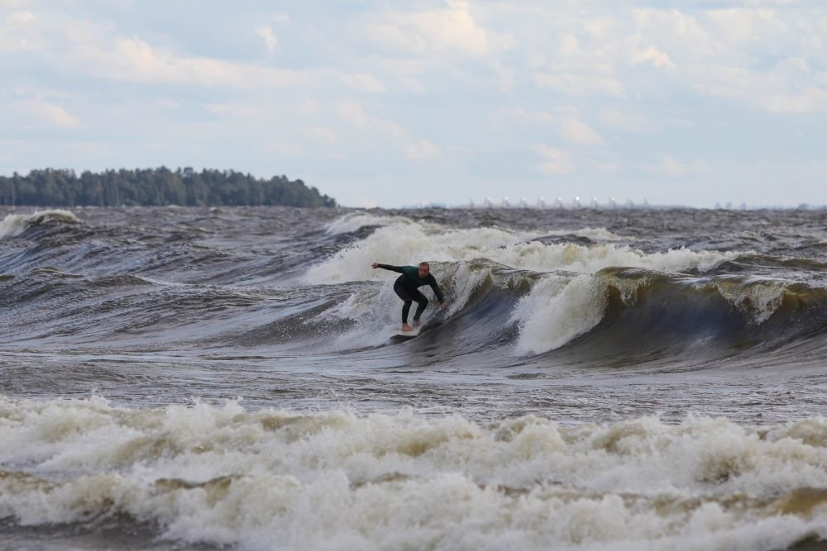

Рис. А. Серфинг в поселке Солнечное [17].

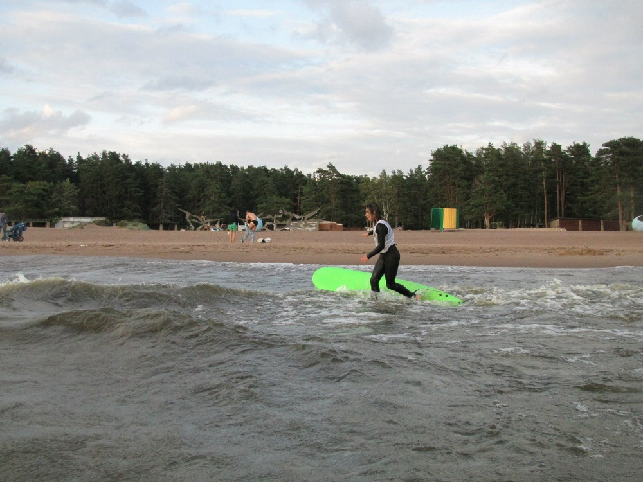

Рис. Б. Серфинг в поселке Солнечное [18].

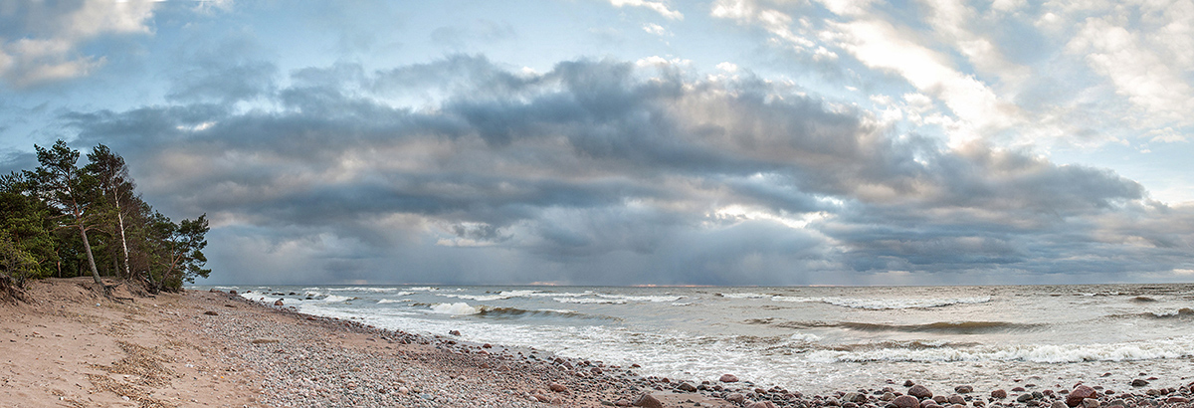

Рис. В. Мыс Флотский [19].

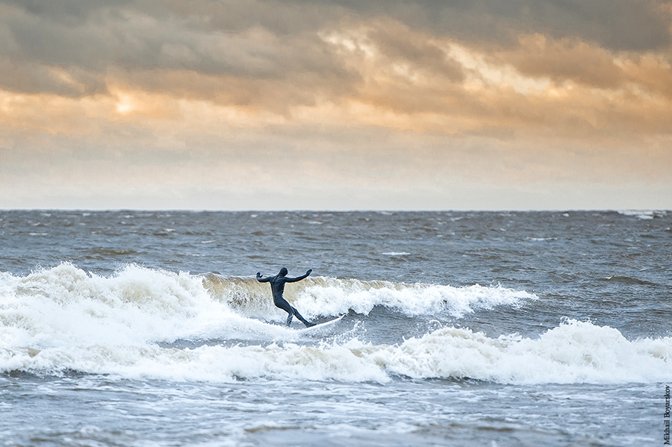

Рис. Г. Серфинг на мысе Флотском [19].

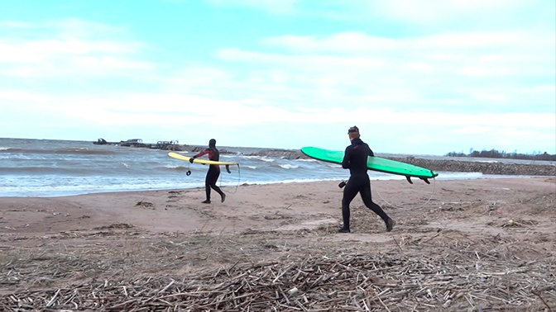

Рис. Д. Бухта Батарейная [20].

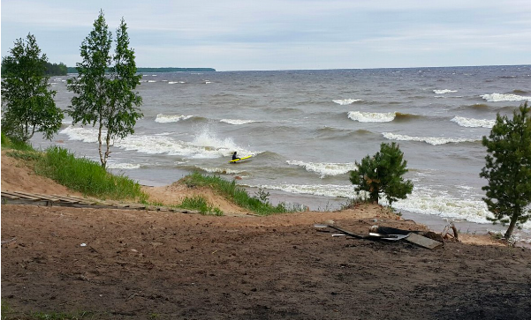

Рис. Е. Осиновецкий маяк [21].



Рис. Ж. Серфинг в деревне Черемухино [21].

## Приложение 2.

Список рекомендованных рейсов в Санкт-Петербург.

|  |  |  |  |  |  |  |
| --- | --- | --- | --- | --- | --- | --- |
| Место отправления | Вид транспорта | Обозначение транспорта | Время отправления | Время прибытия в СПб | Место прибытия в СПб | Стоимость билета (руб.) |
| Москва (Шереметьево) | Самолет | LLC "Nord Wind" Boeing 737 N4 177 | 2 августа 08:55 | 2 августа 10:20 | Аэропорт Пулково | 2893 |
| Москва (Внуково) | Самолет | Победа DP 201 | 2 августа 11:20 | 2 августа 12:4 | Аэропорт Пулково | 2899 |
| Москва (Ленинградский вокзал) | Поезд | 004А Экспресс | 1 августа 23:24 | 2 августа 08:30 | Московский вокзал | От 2789 (купе)/ От 4832 (СВ) |
| Москва (Ленинградский вокзал) | Поезд | 002А Красная стрела | 1 августа 23:55 | 2 августа 07:55 | Московский вокзал | От 2789 (купе)/ От 6199 (СВ) |
| Москва (Ленинградский вокзал) | Поезд | 756А Сапсан | 2 августа 7:00 | 2 августа 11:04 | Московский вокзал | От 2770 |
| Псков | Поезд | 810В | 2 августа 6:00 | 2 августа 09:30 | Балтийский вокзал | От 871 |
| Псков | Автобус | "СКСавто" | 2 августа 06:35 | 2 августа 11:10 | Автовокзал Обводный канал | 600 |
| Великий Новгород | Поезд | 7002А | 2 августа 6:10 | 2 августа 09:38 | Московский вокзал | 614 |
| Вологда | Автобус | ООО "АВТОПАРК" | 2 августа 0:15 | 2 августа 09:15 | Метро "Улица Дыбенко" | 1187 |
| Вологда | Поезд | 013Н Новокузнецк | 1 августа 22:13 | 2 августа 10:00 | Ладожский вокзал | От 1759 (плацкарт)/ от 2134 (купе) |
| Петрозаводск | Поезд | 803Ч Ласточка | 2 августа 06:36:00 | 2 августа 12:00 | Ладожский вокзал | 1354 |

## Приложение 3.

Стоимость номеров в отеле «Питер Академиа» [16].

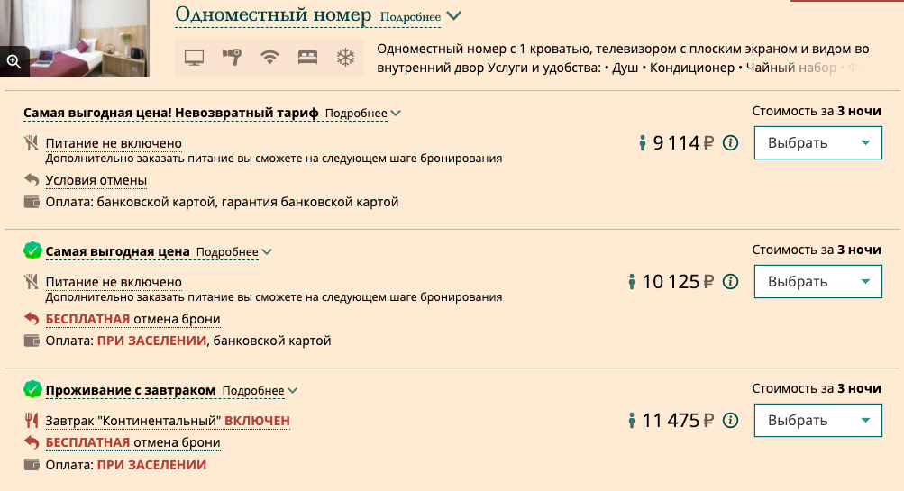

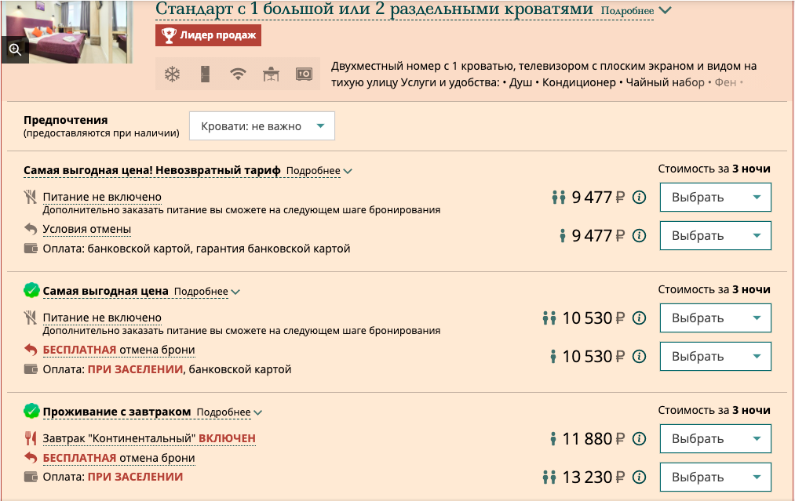

## Приложение 4.

Программа тура.

|  |  |  |  |  |  |
| --- | --- | --- | --- | --- | --- |
| Время суток | | 1 день | 2 день | 3 день | 4 день |
| 1 половина дня | Вариант расписания при волновой погоде | 1 день: сбор группы, размещение в гостинице, свободное время. | 07:30 – завтрак в гостинице 08:15 – выезд группы в Солнечное 09:15-09:30 – прибытие на пляж в Солнечное 10:00 – начало занятий (с инструктором или самостоятельно). 12:30 – окончание занятий 13:00 – отправление в город 13:40-14:00 – прибытие в город 14:30 – сбор группы, выезд на обед 14:45-15:30 – обед. | 07:30 – завтрак в гостинице 08:15 - выезд группы в Солнечное 09:15-09:30 – прибытие на пляж в Солнечное 10:00 – начало занятий (с инструктором или самостоятельно). 12:30 – окончание занятий 13:00 – отправление в город 13:40-14:00 – прибытие в город 14:30 – сбор группы, выезд на обед 14:45-15:30 – обед. | 12:00 – выезд из отеля, отправление в центр серфинга на искусственной волне. 12:30 – прибытие в центр. 13:00 – начало группового занятия. 14:00 – окончание занятия. 14:20 – выезд на обед. 14:45-15:30 – обед, окончание тура. |
| Вариант расписания при не волновой/волновой погоде (обязательный) | 10:00 – завтрак в гостинице 11:00 – сбор группы 11:30 – прибытие к началу маршрута по рекам 11:30-13:00 – групповое занятие сап-серфингом с инструктором. 13:15 – сбор группы в конце маршрута, поездка в отель. 13:30 – прибытие в отель 14:30 – сбор группы, выезд на обед 14:45-15:30 – обед. | 10:00 – завтрак в гостинице 11:00 – сбор группы 11:30 – прибытие к началу маршрута по рекам 11:30-13:00 – групповое занятие сап-серфингом с инструктором. 13:15 – сбор группы в конце маршрута, поездка в отель. 13:30 – прибытие в отель 14:30 – сбор группы, выезд на обед 14:45-15:30 – обед. |
| Вариант расписания при не волновой погоде | 09:00 - Завтрак в гостинице 10:15 - Выезд группы в Солнечное 11:00 - Прибытие на пляж в Солнечное 11:00-13:00 - Свободное время на пляже 13:00 - Отправление обратно в город 13:40-14:00 - Прибытие в город 14:30 - Сбор группы, выезд на обед 14:45-15:30 - Обед | 09:00 - Завтрак в гостинице 10:15 - Выезд группы в Солнечное 11:00 - Прибытие на пляж в Солнечное 11:00-13:00 - Свободное время на пляже 13:00 - Отправление обратно в город 13:40-14:00 - Прибытие в город 14:30 - Сбор группы, выезд на обед 14:45-15:30 - Обед |
| 2 половина дня | | Свободна | 16:00 - Встреча с гидом для экскурсии 18:00-18:30 - Окончание экскурсии 18:20-18:50 - Прибытие в гостиницу |